Отчет о выполненных работах на объекте Миракс Парк
09 Январь 2017г

Кор.1, 1 этаж Тамбур к внутренней лестнице
Косметический ремонт тамбура
-шпатлевание стен
-подготовка стен к покраске
-грунтование стен
- уборка строительного мусора
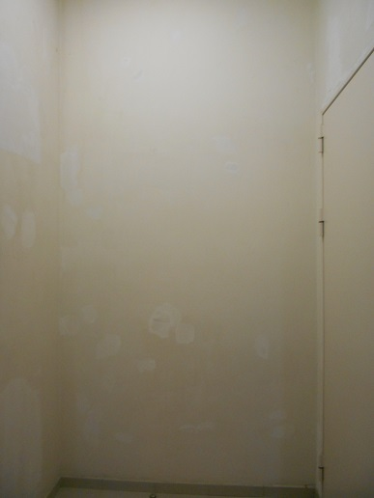 | 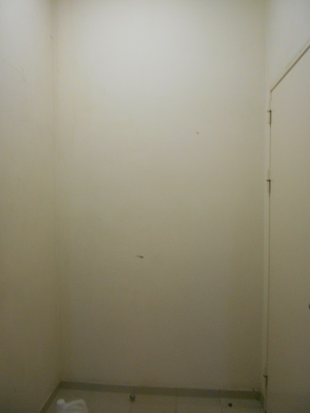

Кор.1, 1 этаж Тамбур к внутренней лестнице
Косметический ремонт тамбура
-подготовка стен к покраске
-грунтование стен
- уборка строительного мусора
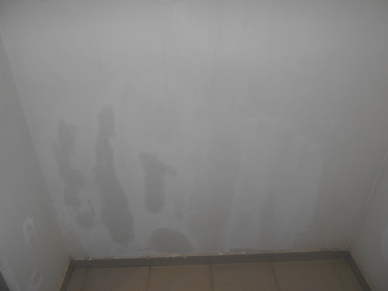 | 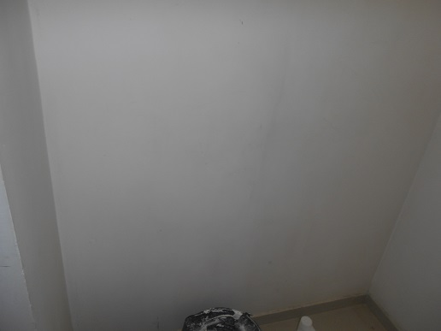
Кор.1, 1 этаж Тамбур к внутренней лестнице
Косметический ремонт тамбура
-шпатлевание стен
-подготовка стен к покраске
-грунтование стен
- уборка строительного мусора
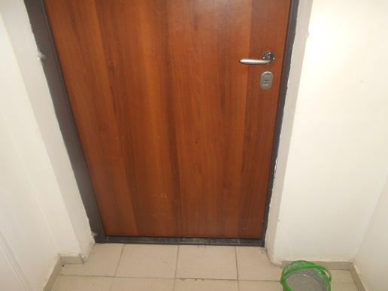 | 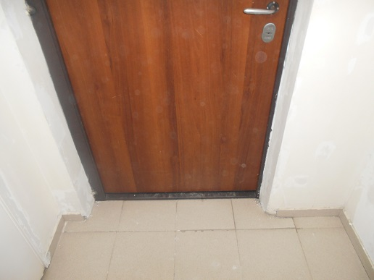
Кор.1, 1 этаж Тамбур к внутренней лестнице
Косметический ремонт тамбура
-шпатлевание стен
-подготовка стен к покраске
-грунтование стен
- уборка строительного мусора
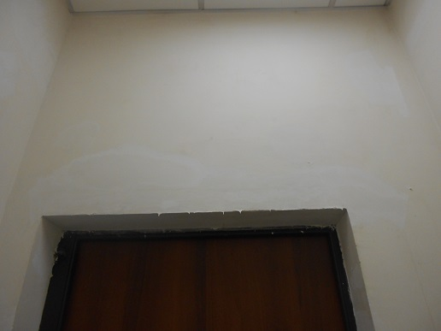 | 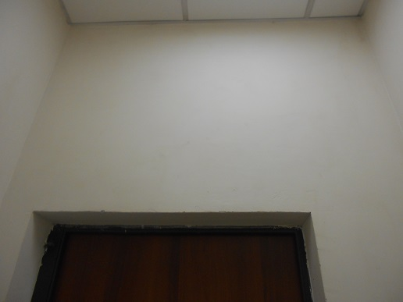
Кор.1, 1 этаж Тамбур к внутренней лестнице
Косметический ремонт тамбура
-шпатлевание стен
-подготовка стен к покраске
-грунтование стен
- уборка строительного мусора
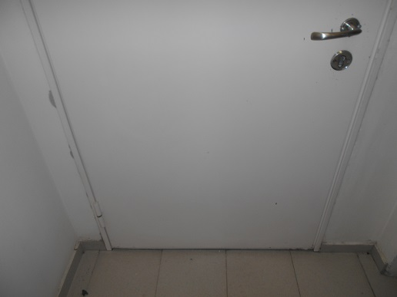 | 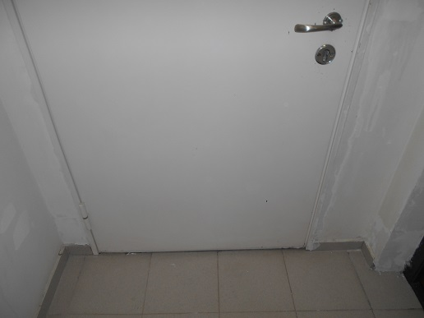
Кор.1, 1 этаж Тамбур к внутренней лестнице
Косметический ремонт тамбура
-шпатлевание стен
-подготовка стен к покраске
-грунтование стен
- уборка строительного мусора
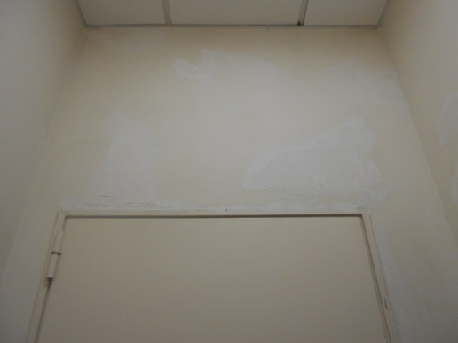 | 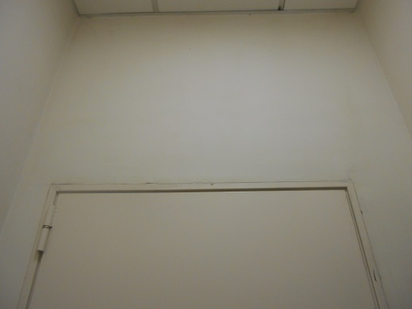

Кор.2, -1 этаж
Обшивка стен в узле управления
-обшивка стен листами ГКЛ
-уборка строительного мусора
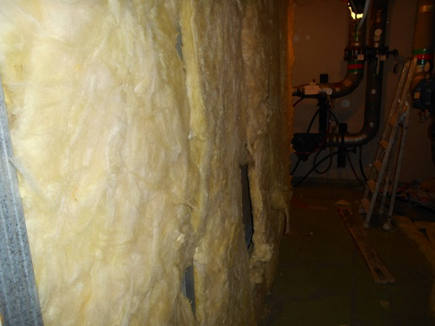 | 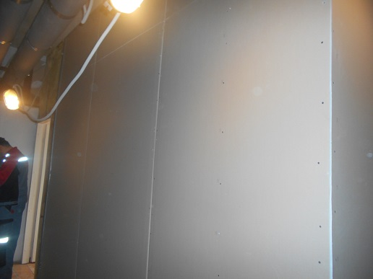

Отчет о выполненных работах на объекте Миракс Парк
10 Январь 2017г

Кор.1, 1-2 этаж Внутренняя лестница
Косметический ремонт лестницы
-шпатлевание стен
-подготовка стен к покраске
-грунтование стен
-уборка строительного мусора
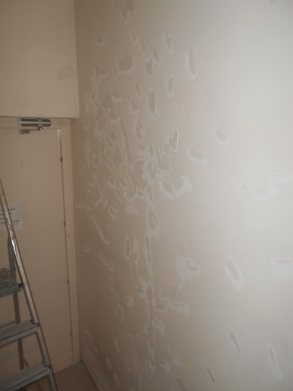
Кор.1, 1-2 этаж Внутренняя лестница
Косметический ремонт лестницы
-шпатлевание стен
-подготовка стен к покраске
-грунтование стен
-уборка строительного мусора

Кор.1, 1-2 этаж Внутренняя лестница
Косметический ремонт лестницы
-шпатлевание стен
-подготовка стен к покраске
-грунтование стен
-уборка строительного мусора
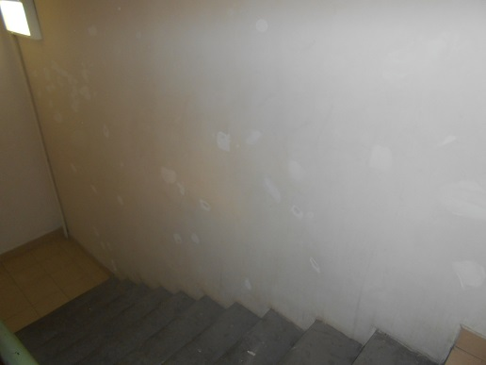 | 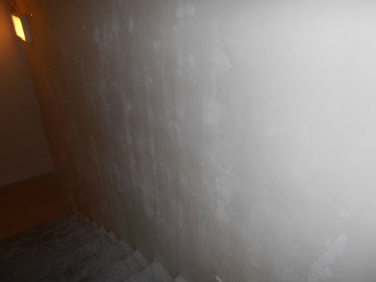

Кор.1, 1 этаж Внутренняя лестница
Косметический ремонт лестницы
-шпатлевание стен
-подготовка стен к покраске
-грунтование стен
-уборка строительного мусора
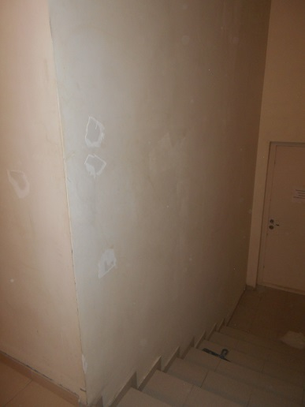 | 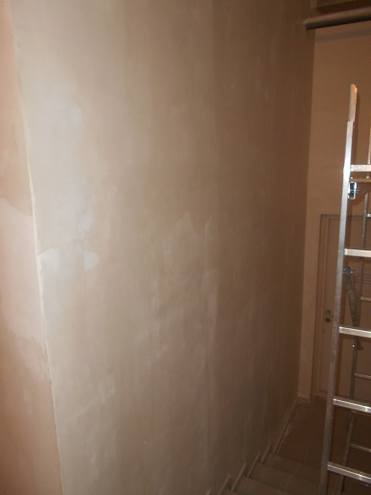

Кор.2, -1 этаж
Обшивка стен в узле управления
-обшивка стен листами ГКЛ
-уборка строительного мусора
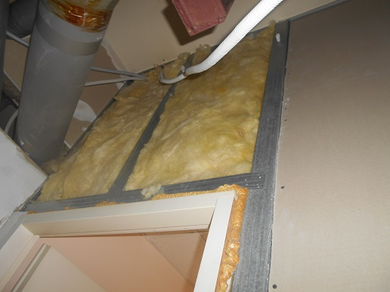 | 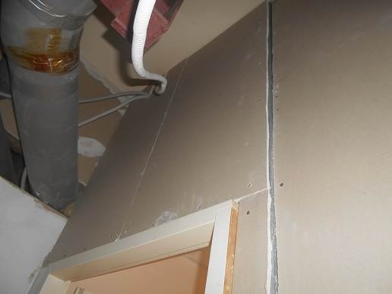

Кор.1, -1 этаж Общий коридор
Косметический ремонт этажа
-шпаклёвка стен
-уборка строительного мусора
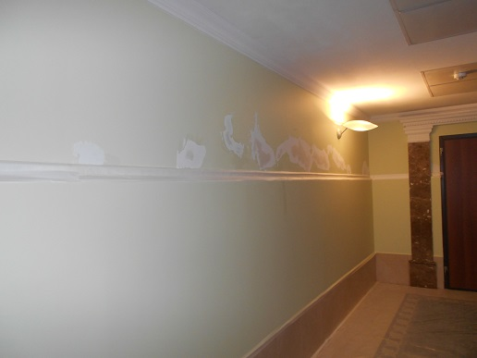 | 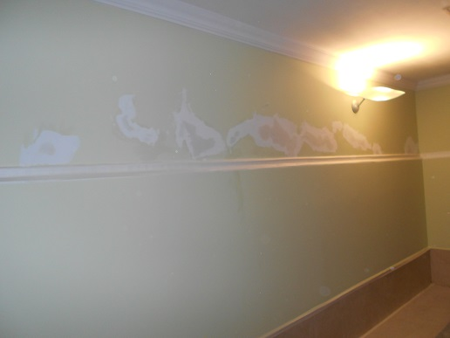

Кор.1, -1 этаж Общий коридор
Косметический ремонт этажа
-шпаклёвка стен
-уборка строительного мусора
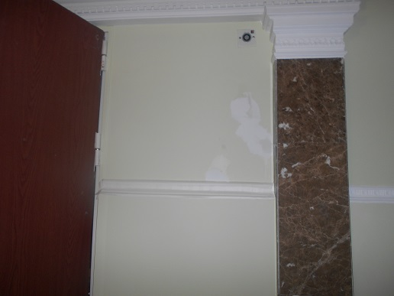 | 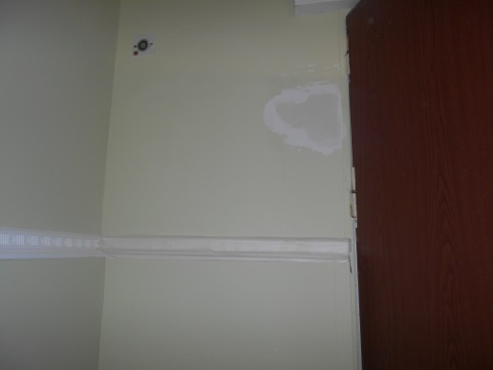

Отчет о выполненных работах на объекте Миракс Парк
11 Январь 2017г
Кор.1, -1 этаж Общий коридор
Косметический ремонт этажа
-шпаклёвка стен
-уборка строительного мусора
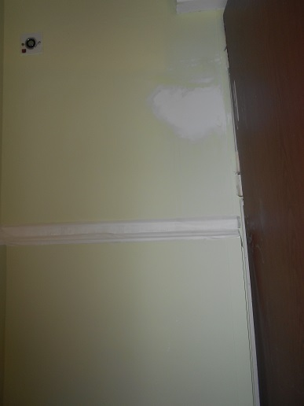

Кор.1, -1 этаж Общий коридор
Косметический ремонт этажа
- шпаклёвка стен
-подготовка стен к покраске
- уборка строительного мусора
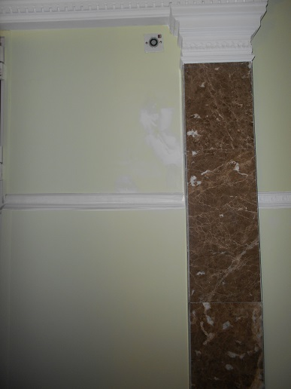

Кор.1, -1 этаж Общий коридор
Косметический ремонт этажа
- шпаклёвка стен
-подготовка стен к покраске
- уборка строительного мусора
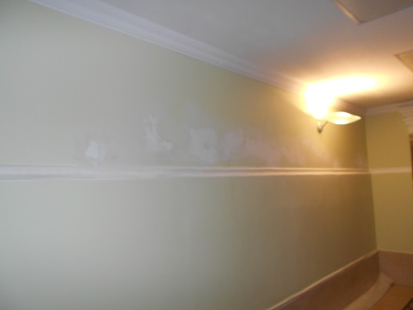

Кор.1, -1 этаж Тамбур выход на парковку
Косметический ремонт тамбура
- шпаклёвка стен
-подготовка стен к покраске
- уборка строительного мусора
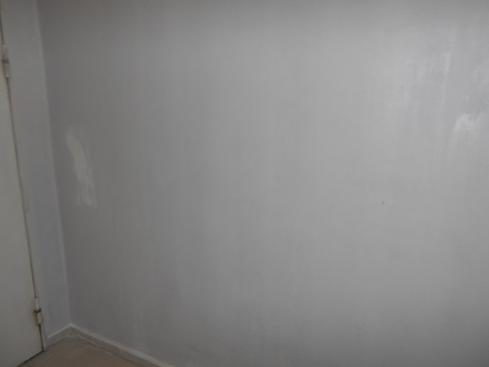 | 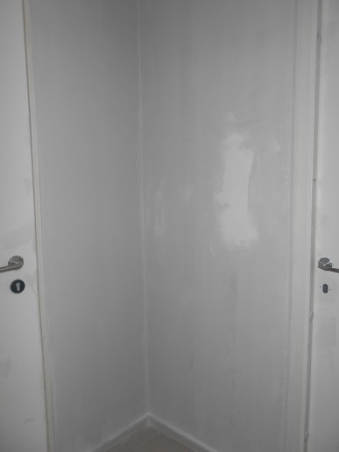

Кор.1, 1-2 этаж Внутренняя лестница
Косметический ремонт лестницы
-покраска стен в два слоя
-снятие скотча
-уборка строительного мусора
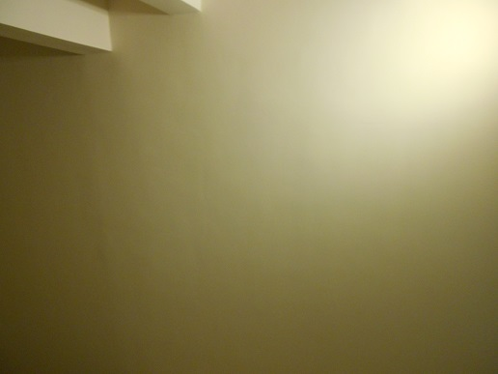

Кор.1, 1-2 этаж Внутренняя лестница
Косметический ремонт лестницы
-покраска стен в два слоя
-снятие скотча
-уборка строительного мусора
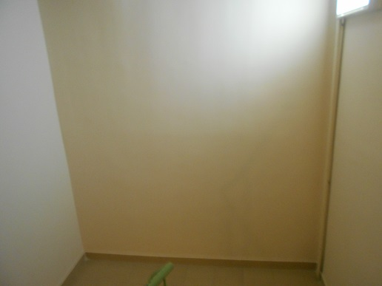

Кор.1, 1-2 этаж Внутренняя лестница
Косметический ремонт лестницы
-покраска стен в два слоя
-снятие скотча
-уборка строительного мусора
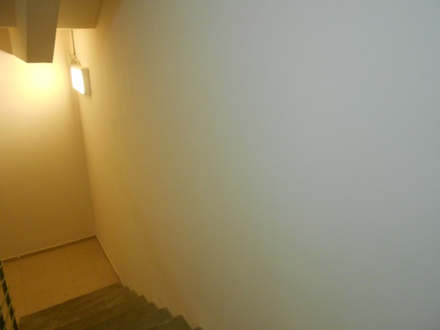

Кор.1, 1-2 этаж Внутренняя лестница
Косметический ремонт лестницы
-покраска стен в два слоя
-снятие скотча
-уборка строительного мусора
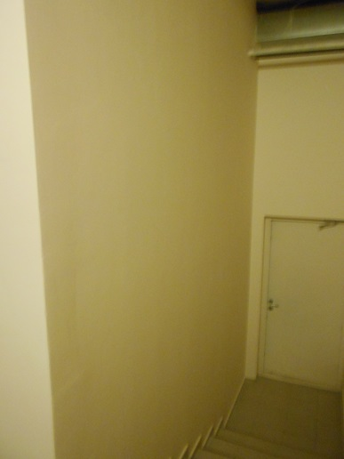

Отчет о выполненных работах на объекте Миракс Парк
12 Январь 2017г
Кор.2,- 1 этаж Вход в паркинг
Замена потолочной плитки
-демонтаж потолочной плитки
-установка новой плитки
-уборка строительного мусора
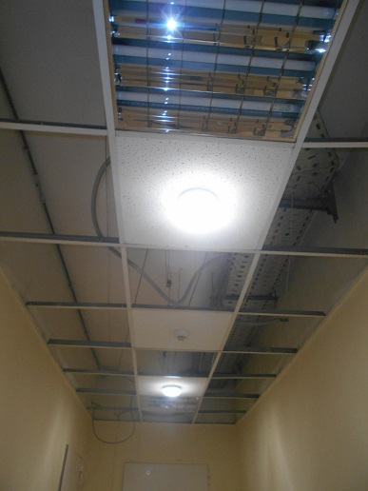 | 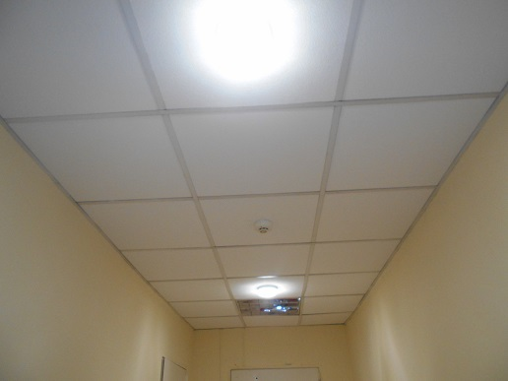

Кор.2,- 1 этаж Вход в паркинг
Замена потолочной плитки
-демонтаж потолочной плитки
-установка новой плитки
-уборка строительного мусора
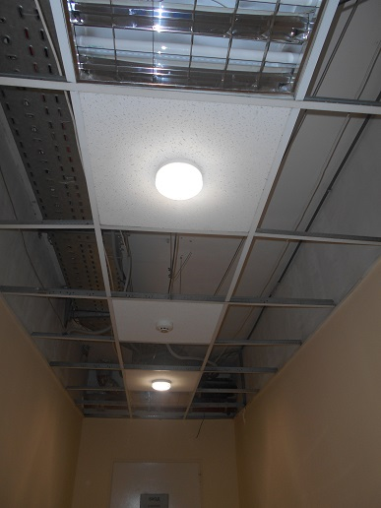 | 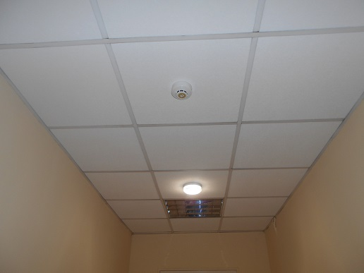

Кор.5, 4 секция, 1 этаж Верхний уровень паркинга
Демонтаж порога
-демонтаж порога
-уборка строительного мусора
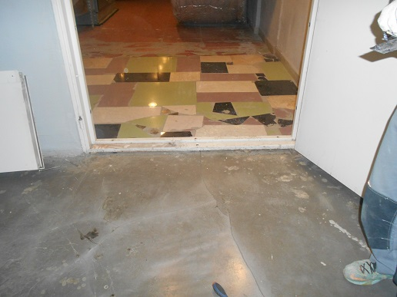 | 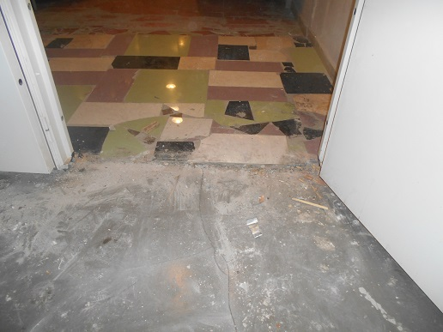

Кор.5, 4 секция, 1 этаж Верхний уровень паркинга
Устройство пандуса
-устройство стяжки
-уборка строительного мусора
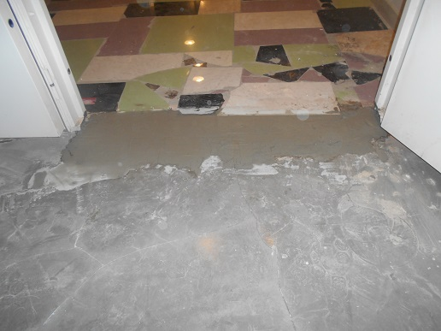

Кор.5, 4 секция, 1 этаж Верхний уровень паркинга
Устройство пандуса
-устройство стяжки
-уборка строительного мусора
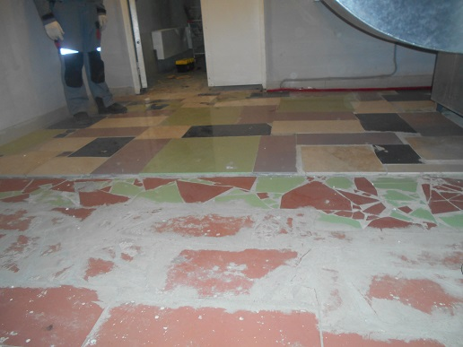 | 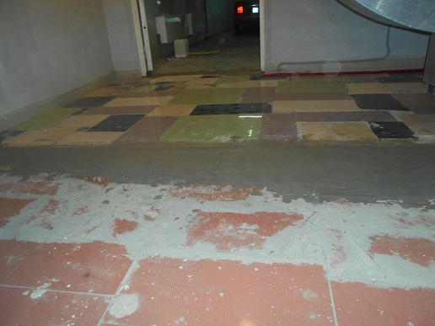

Отчет о выполненных работах на объекте Миракс Парк
13 Январь 2017г

Кор.2,- 1 этаж Коридор в ТСЖ
Замена потолочной плитки
-демонтаж потолочной плитки
-установка новой плитки
-уборка строительного мусора
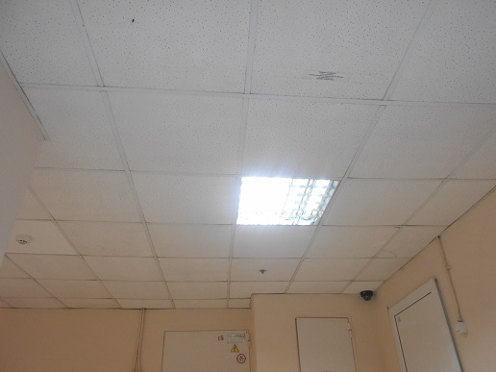 | 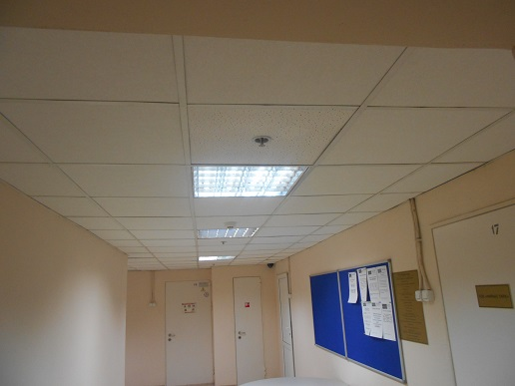

Кор.2,- 1 этаж Коридор в ТСЖ
Замена потолочной плитки
-демонтаж потолочной плитки
-установка новой плитки
-уборка строительного мусора
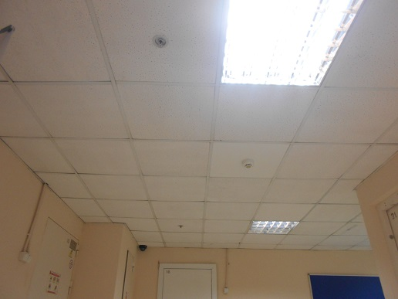 | 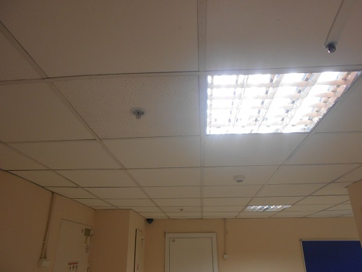

Кор.2, -1-1 этаж Внутренняя лестница
Косметический ремонт лестницы после протечки по стене
-грунтовка стен
-штукатурка стен
-уборка строительного мусора
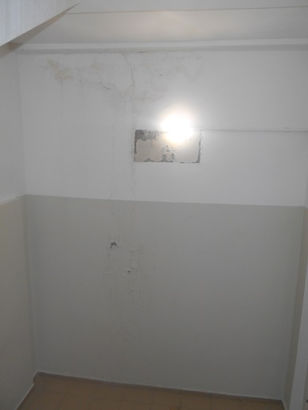 | 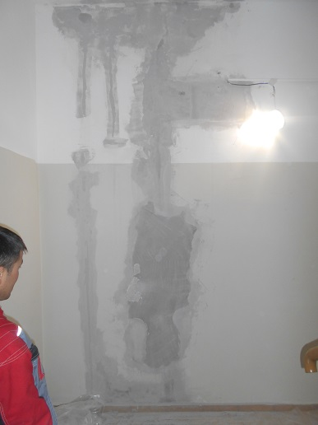

Отчет о выполненных работах на объекте Миракс Парк
16 Январь 2017г
Кор.2,- 1 этаж Коридор в ТСЖ
Замена потолочной плитки
-демонтаж потолочной плитки
-установка новой плитки
-уборка строительного мусора
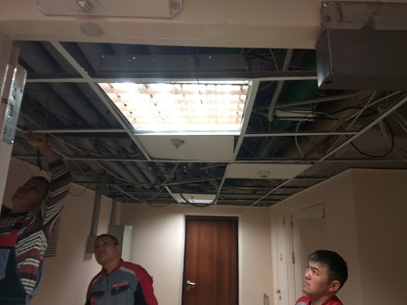 | 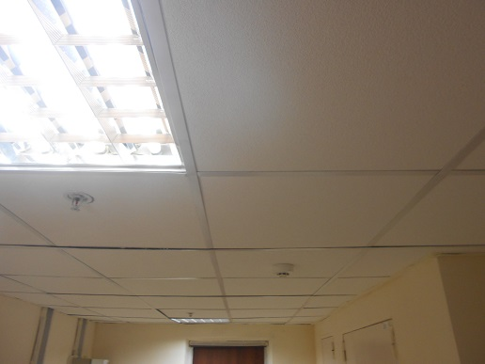

Кор.2,- 1 этаж Коридор в ТСЖ
Замена потолочной плитки
-демонтаж потолочной плитки
-установка новой плитки
-уборка строительного мусора
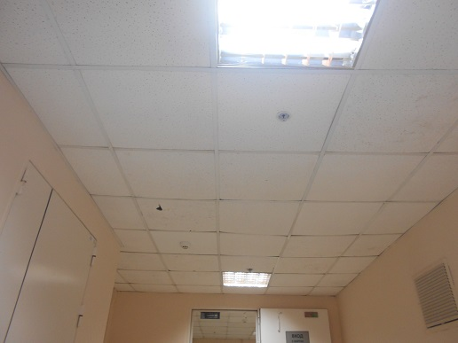 | 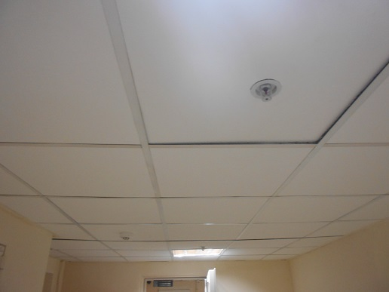

Кор.2,- 1 этаж Коридор в ТСЖ
Покраска двери
-подготовка двери к покраске
-покраска двери
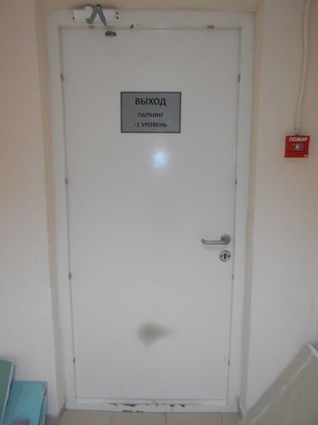 | 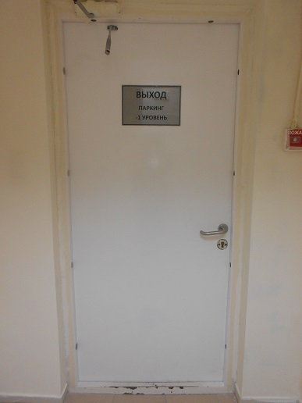

Кор.5 секция.7, 8 этаж Балкон
Замена стеклопакета
-демонтаж битого стеклопакета
-установка нового стеклопакета

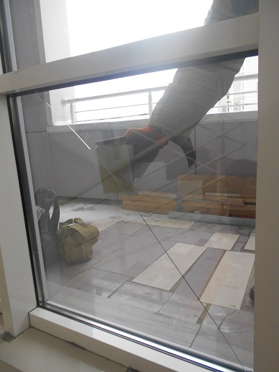 | 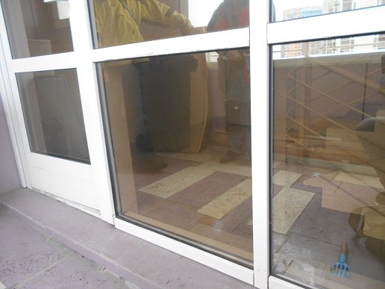

Кор.5 секция7, 7 этаж Балкон
Замена стеклопакета
-демонтаж битого стеклопакета
-установка нового стеклопакета

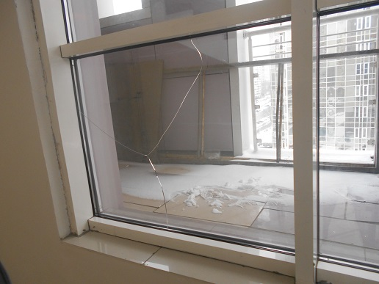 | 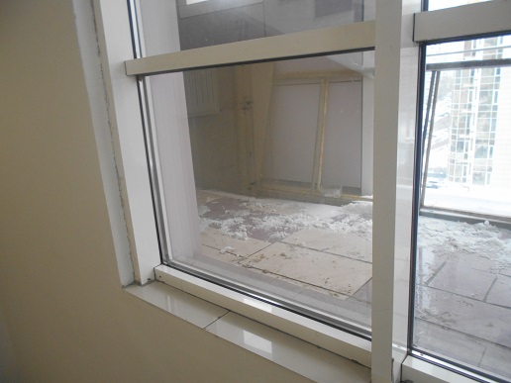

Кор.5 секция7, 6 этаж Балкон
Замена стеклопакета
-демонтаж битого стеклопакета
-установка нового стеклопакета

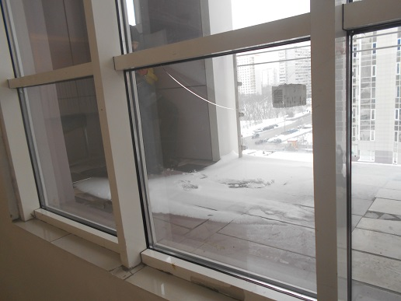 | 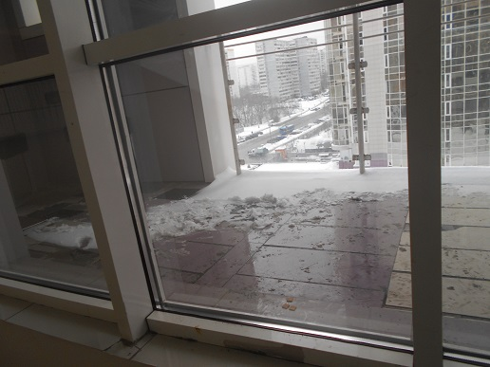

Кор.6,5 этаж Балкон
Замена стеклопакетов
-демонтаж битых стеклопакетов
-установка новых стеклопакетов

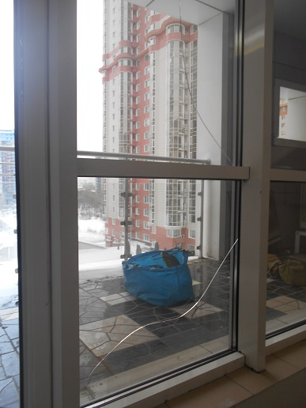 | 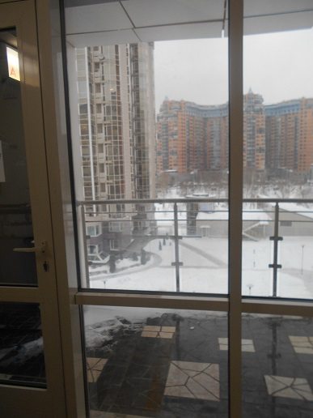

Кор.5 секция 2, 10 этаж Балкон
Замена двухкамерного стеклопакета
-демонтаж битого стеклопакета
-установка нового стеклопакета

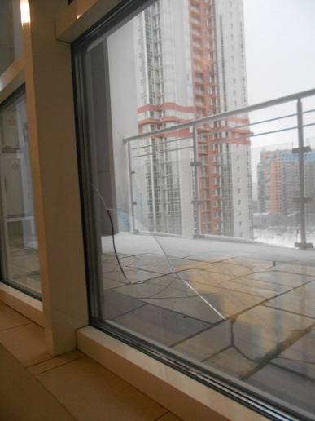 | 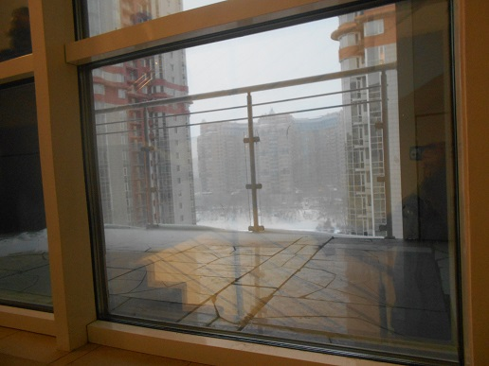

Отчет о выполненных работах на объекте Миракс Парк
17 Январь 2017г
Кор.1, - 1 этаж тамбур в паркинг
Косметический ремонт тамбура
-шпатлевание стен тамбура
- подготовка стен к покраске
-покраска тамбура
-уборка строительного мусора
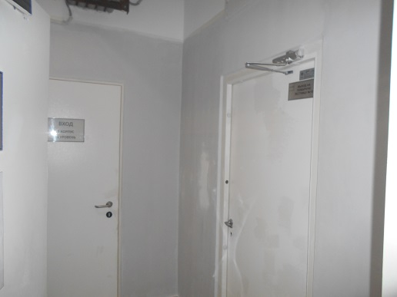 | 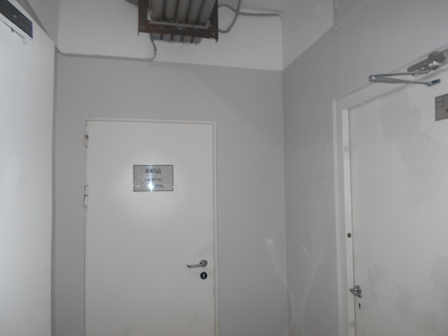

Кор.1,- 1 этаж тамбур в паркинг
Косметический ремонт тамбура
-шпатлевание стен тамбура
- подготовка стен к покраске
-покраска тамбура
-уборка строительного мусора
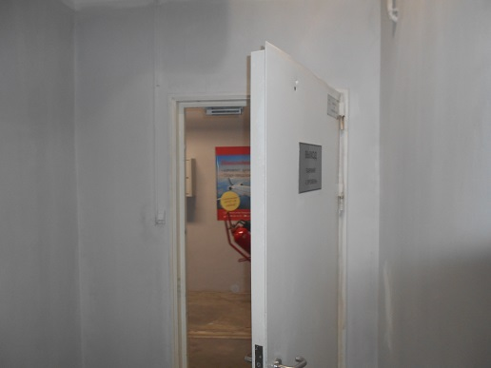 | 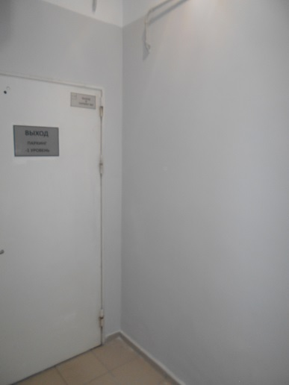

Кор.2, 1 этаж Внутренняя лестница
Косметический ремонт лестницы
-шпаклёвка стен
-грунтовка стен
-покраска стен
-уборка строительного мусора
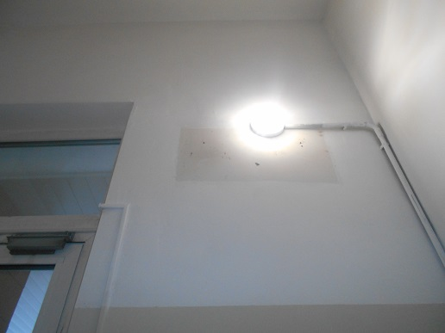 | 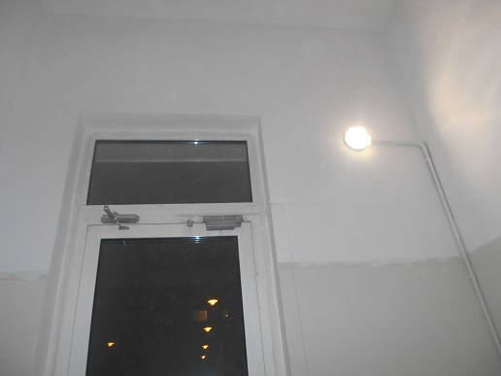

Кор.1, -1 этаж Внутренняя лестница
Косметический ремонт лестницы
-шпаклёвка стен
-грунтовка стен
-покраска стен
-уборка строительного мусора
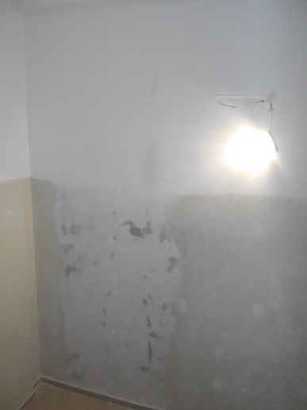

Кор.1-4, - 1 этаж Заглубленный проезд
Изготовление кронштейнов и установка дорожных знаков
-изготовление кронштейнов
-сверление отверстий под анкера
-установка знаков на анкера
-уборка строительного мусора
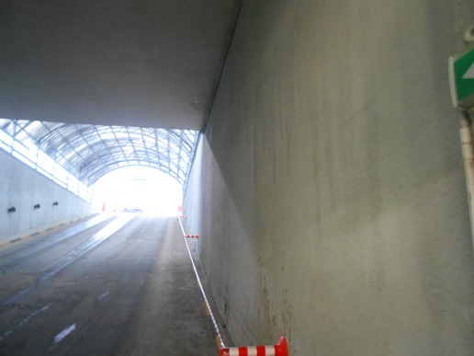 | 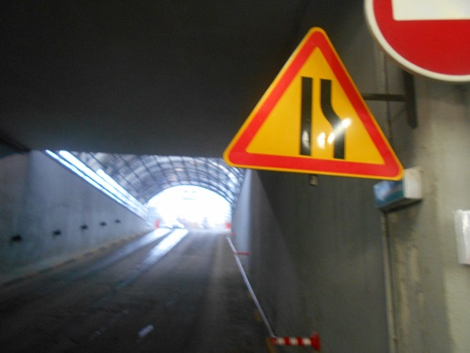

Кор.1-4, - 1 этаж Заглубленный проезд
Изготовление кронштейнов и установка дорожных знаков
-изготовление кронштейнов
-сверление отверстий под анкера
-установка знаков на анкера
-уборка строительного мусора
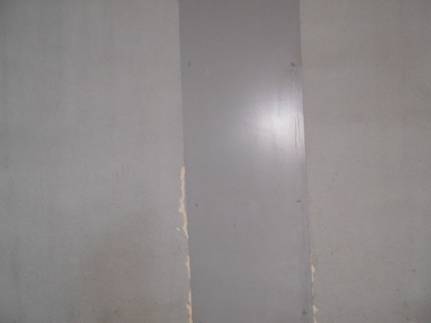 | 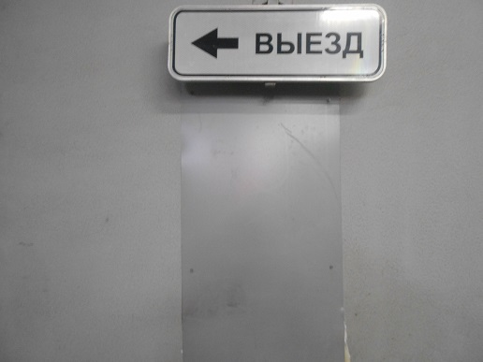

Кор.1-4, - 1 этаж Заглубленный проезд
Изготовление кронштейнов и установка дорожных знаков
-изготовление кронштейнов
-сверление отверстий под анкера
-установка знаков на анкера
-уборка строительного мусора
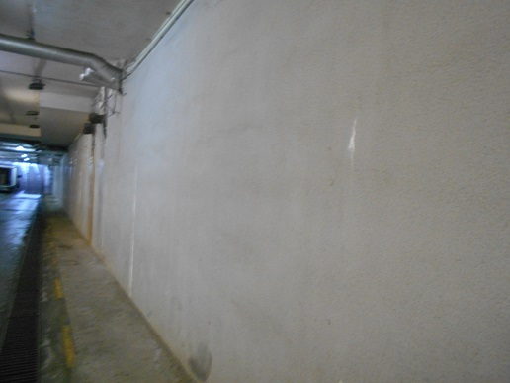 | 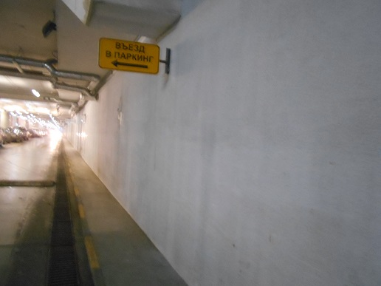

Кор.1-4, - 1 этаж Заглубленный проезд
Изготовление кронштейнов и установка дорожных знаков
-изготовление кронштейнов
-сверление отверстий под анкера
-установка знаков на анкера
-уборка строительного мусора
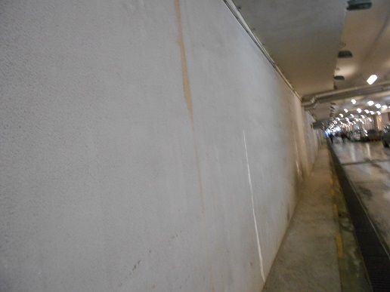 | 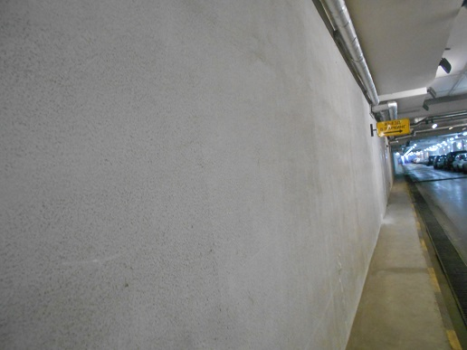

Отчет о выполненных работах на объекте Миракс Парк
18 Январь 2017г

Кор.1,- 1 этаж коридор в ТСЖ
Косметический ремонт коридора
-штукатурка стен, откосов
-уборка строительного мусора
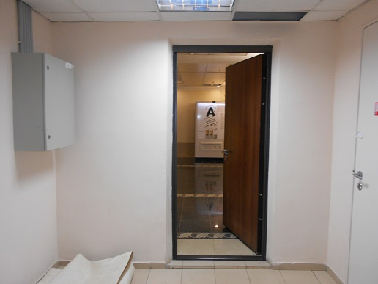 | 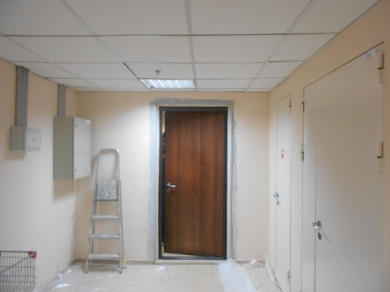

Кор.1,- 1 этаж коридор в ТСЖ
Косметический ремонт коридора
-штукатурка стен, откосов
-уборка строительного мусора
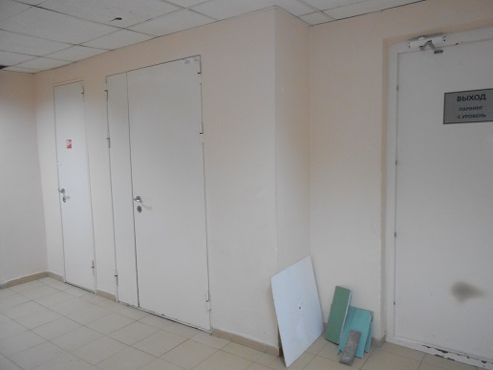 | 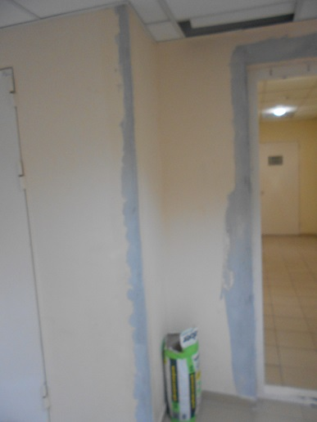

Кор.1,- 1 этаж Паркинг Вент камера 22 Г
Демонтаж дверного блока
-демонтаж дверного блока
-расширение дверного проёма алмазной резкой
-демонтаж кирпичной кладки
-уборка строительного мусора
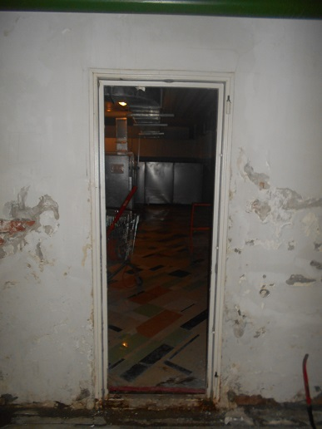 | 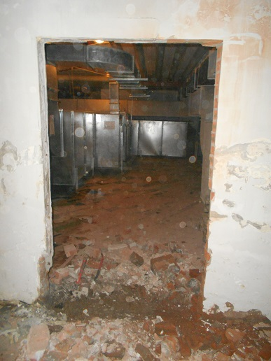

Отчет о выполненных работах на объекте Миракс Парк
19 Январь 2017г

Кор.1,- 1 этаж Паркинг Вент камера 22 Г
Расширение дверного проёма
-установка дверной коробки
-уборка строительного мусора
 | 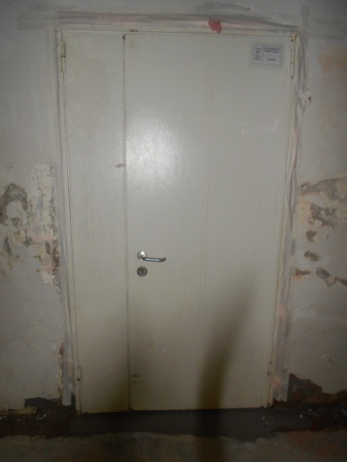
Кор.1,29 этаж Балкон
Замена стеклопакета
-демонтаж битого стеклопакета
-установка нового стеклопакета

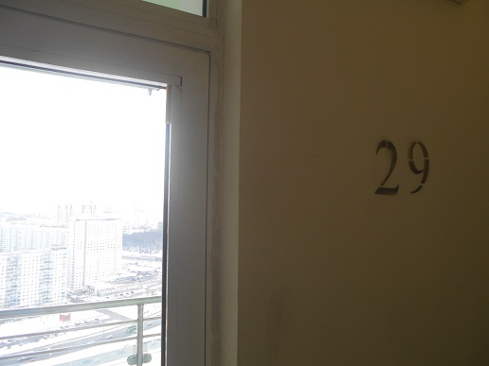 | 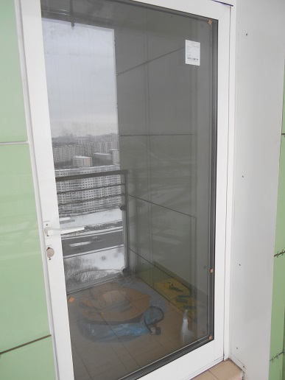

Кор.2, 3 этаж Балкон
Замена стеклопакета
-демонтаж битого стеклопакета
-установка нового стеклопакета

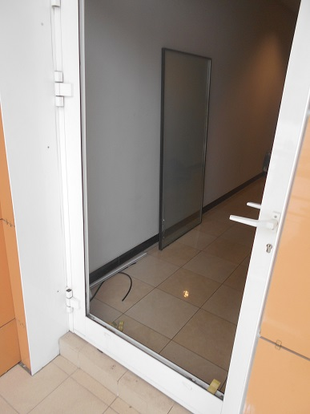 | 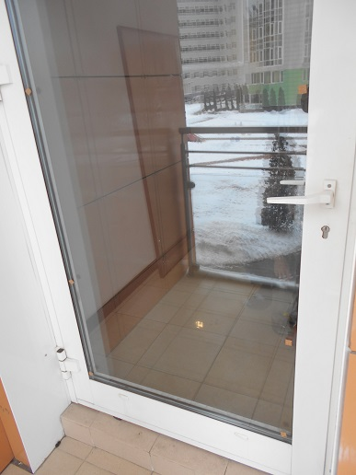

Отчет о выполненных работах на объекте Миракс Парк
20 Январь 2017г
Кор.5,7секция 1 этаж Входная группа
Замена двухкамерного стеклопакета
-демонтаж битого стеклопакета
-установка нового стеклопакета

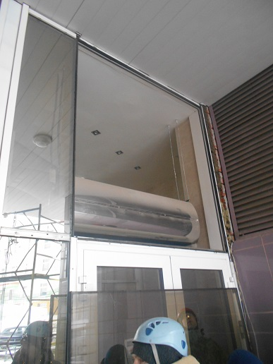 | 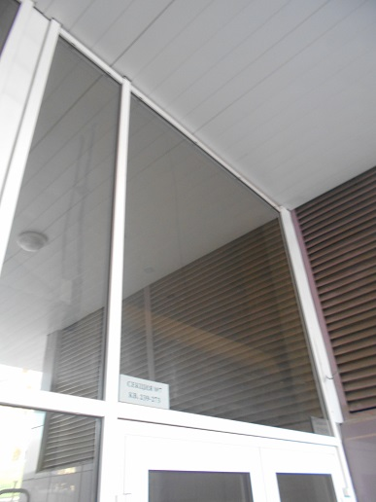

Кор.5, 7 секция 1 этаж Входная группа
Замена двухкамерного стеклопакета
-демонтаж битого стеклопакета
-установка нового стеклопакета

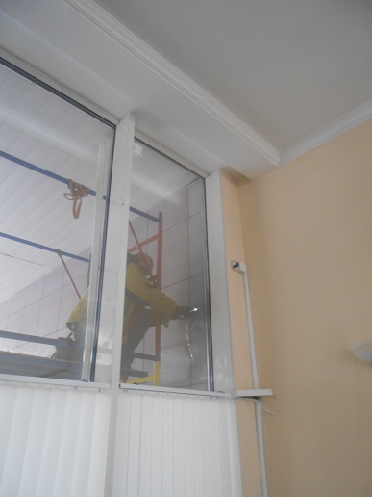 | 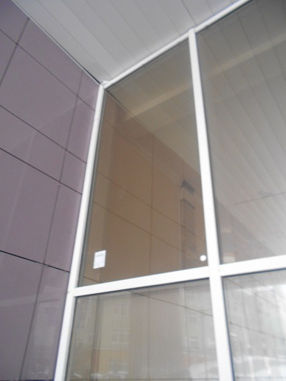

Отчет о выполненных работах на объекте Миракс Парк
23 Январь 2017г
Кор.2, 2 этаж Общий холл
Установка декоративных уголков
-установка декоративных уголков на жидкие гвозди
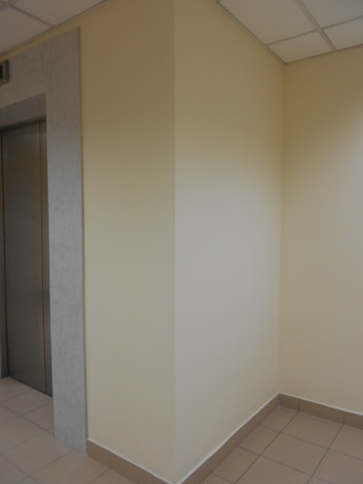 | 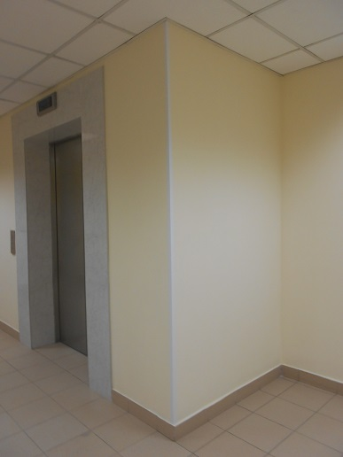

Кор.2, 2 этаж Общий холл
Установка декоративных уголков
-установка декоративных уголков на жидкие гвозди
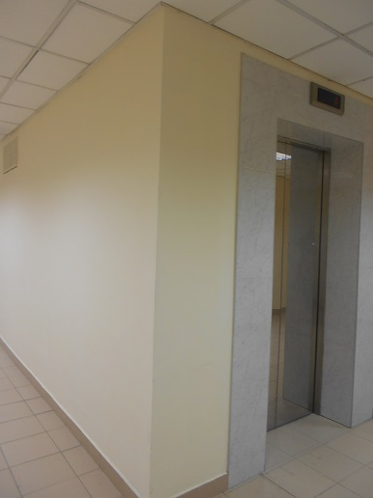 | 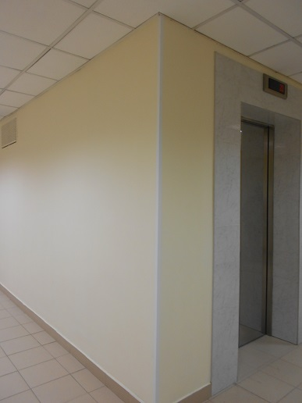

Кор.2,2 этаж Общий холл
Установка декоративных уголков
-установка декоративных уголков на жидкие гвозди
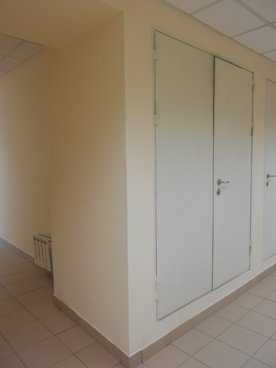 | 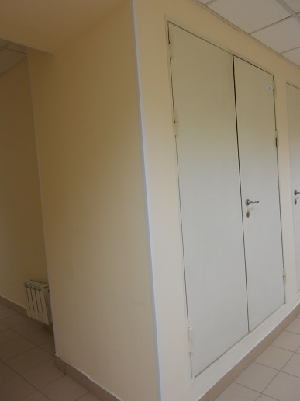

Кор.2,2 этаж Общий холл
Установка декоративных уголков
-установка декоративных уголков на жидкие гвозди
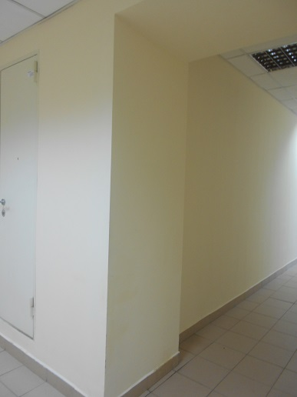 | 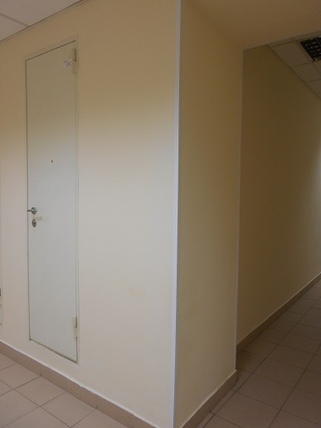

Кор.2,2 этаж Общий холл
Установка декоративных уголков
-установка декоративных уголков на жидкие гвозди
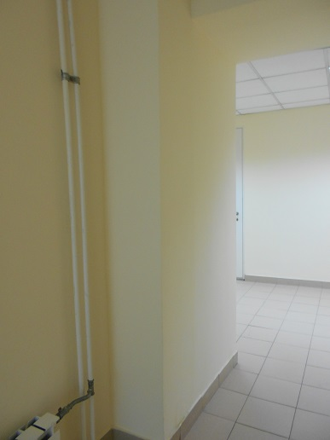 | 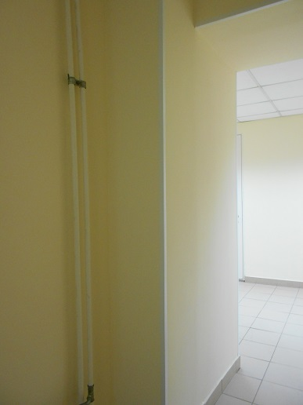

Кор.2,2 этаж Общий холл
Установка декоративных уголков
-установка декоративных уголков на жидкие гвозди
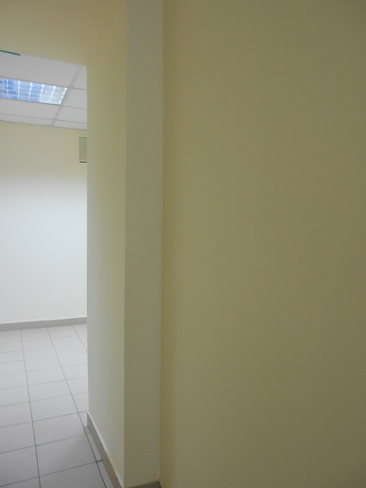 | 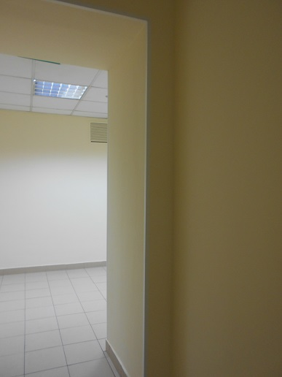

Кор.1,2 этаж Общий коридор
Установка противопожарной двери по предписанию пожинспекции, заделка ниши над дверным блоком
-установка направляющих профилей
-обшивка проема листами ГКЛ
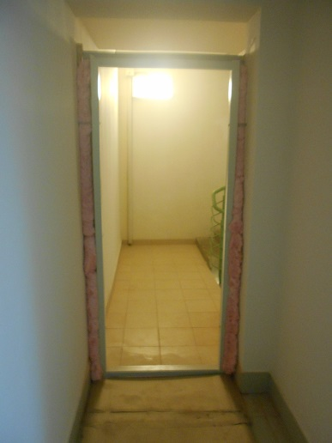 | 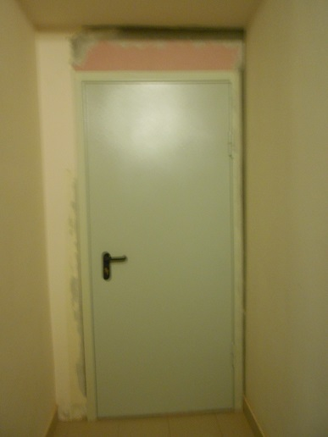

Кор.3, -1 этаж Входная группа
Восстановление плиточного покрытия
-демонтаж клея
-установка новой плитки
-затирка швов
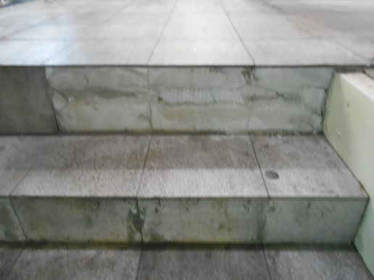 | 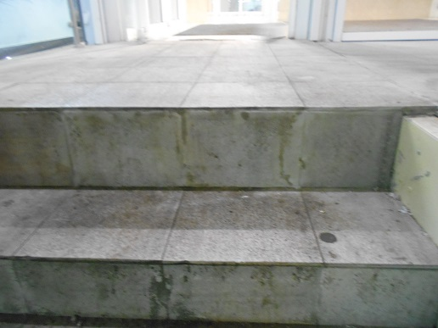

Кор.3,1 этаж Выход в паркинг
Восстановление плиточного покрытия
-демонтаж клея
-установка новой плитки
-затирка швов
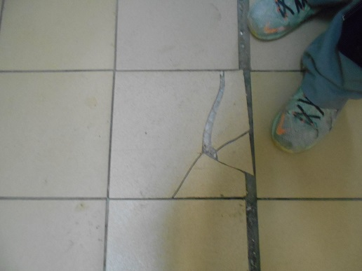 | 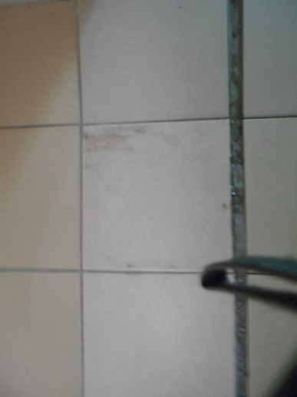

Кор.3,1 этаж Выход в паркинг
Восстановление плиточного покрытия
-демонтаж клея
-установка новой плитки
-затирка швов
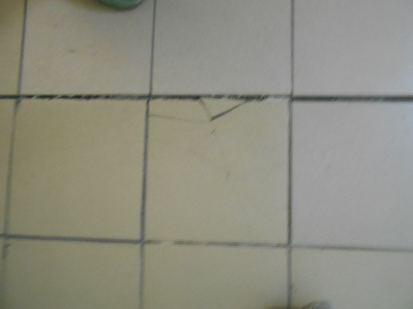 | 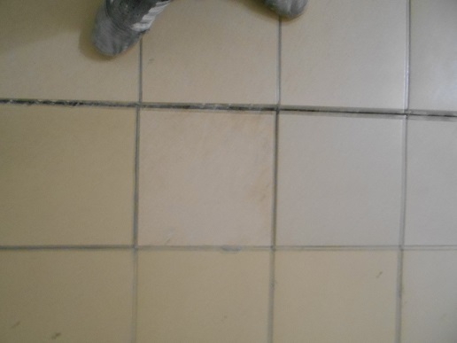

Кор.2,-1 этаж лифтовой холл
Замена дверных ручек
-демонтаж ручек
-установка новых ручек

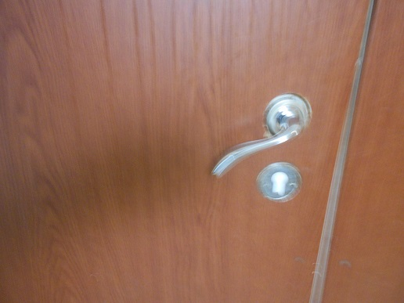 | 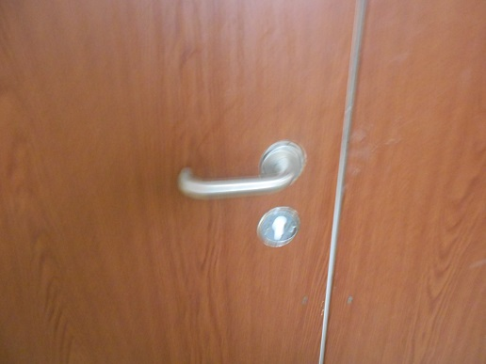

Кор.3, 9 этаж Лифтовой портал
Восстановление плиточного покрытия
-демонтаж клея
-установка новой плитки
-затирка швов
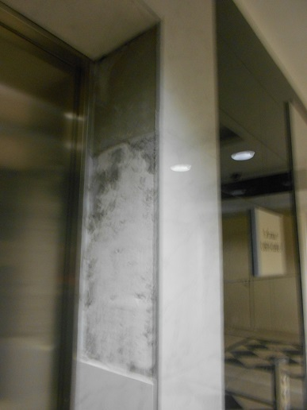 | 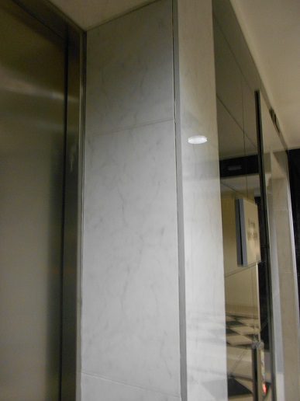

Кор.3,9 этаж Лифтовой портал
Восстановление плиточного покрытия
-демонтаж клея
-установка новой плитки
-затирка швов
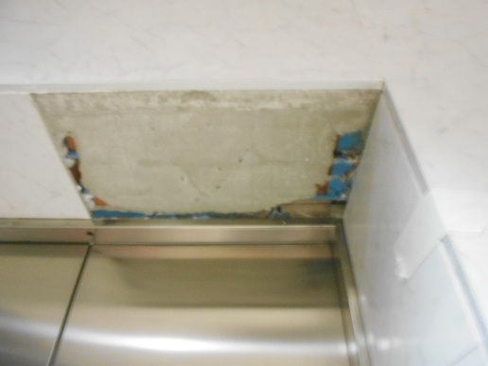 | 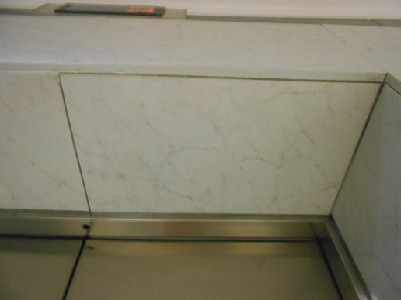

Отчет о выполненных работах на объекте Миракс Парк
24 Январь 2017г
Кор.1,2 этаж Общий коридор
Косметический ремонт дверного проёма
-штукатурка стен
-уборка строительного мусора
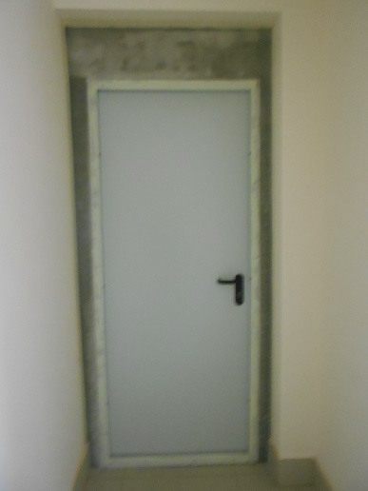

Кор.1,- 1 этаж коридор в ТСЖ
Косметический ремонт коридора
-шпаклёвка стен
-уборка строительного мусора
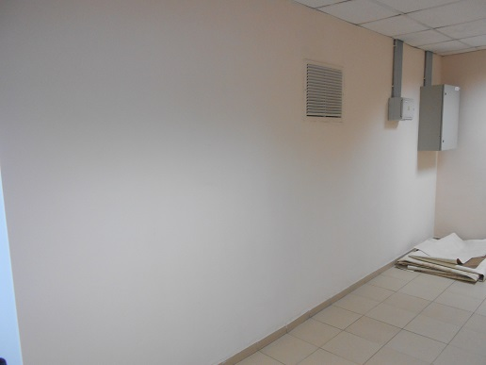 | 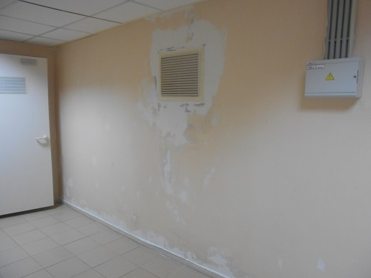

Кор.1,- 1 этаж коридор в ТСЖ
Косметический ремонт коридора
-шпаклёвка стен
-уборка строительного мусора
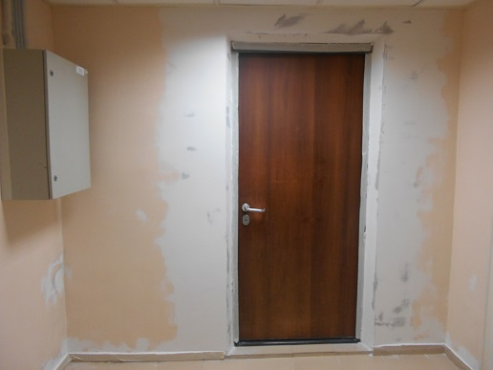

Кор.1,- 1 этаж коридор в ТСЖ
Косметический ремонт коридора
-шпаклёвка стен
-уборка строительного мусора
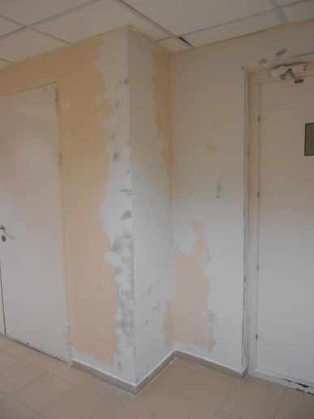

Кор.1,- 1 этаж коридор в ТСЖ
Косметический ремонт коридора
-покраска стен в два слоя
-уборка строительного мусора
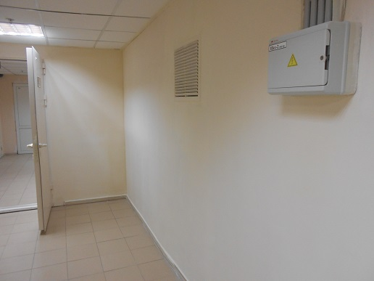

Кор.1,- 1 этаж коридор в ТСЖ
Косметический ремонт коридора
-шпаклёвка стен
-уборка строительного мусора
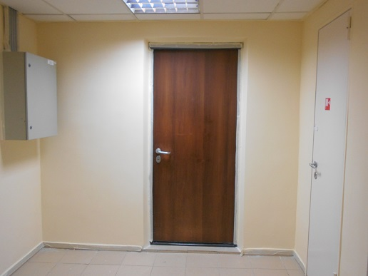

Кор.1,- 1 этаж коридор в ТСЖ
Косметический ремонт коридора
-шпаклёвка стен
-уборка строительного мусора
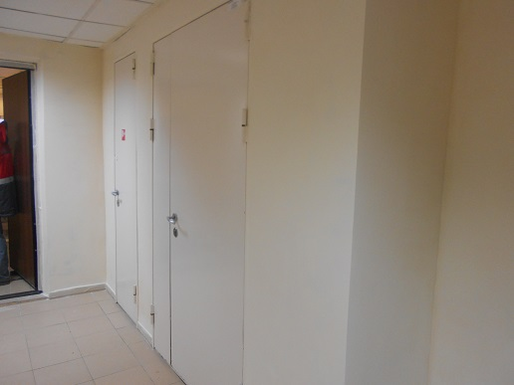

Кор.2, 24 этаж Балкон
Замена стеклопакета
-демонтаж битого стеклопакета
-установка нового стеклопакета

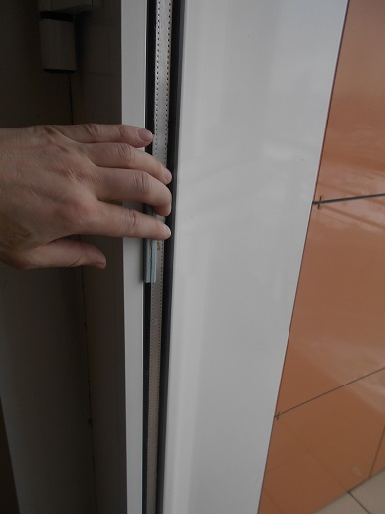 | 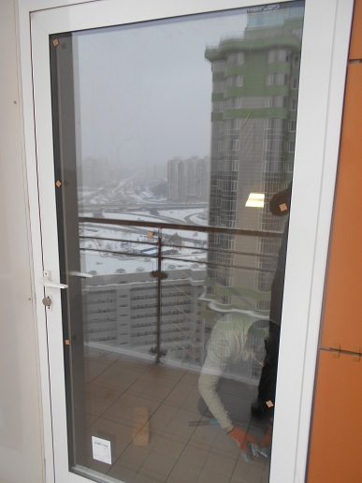

Кор.2, этаж Балкон
Замена стеклопакета
-демонтаж битого стеклопакета
-установка нового стеклопакета

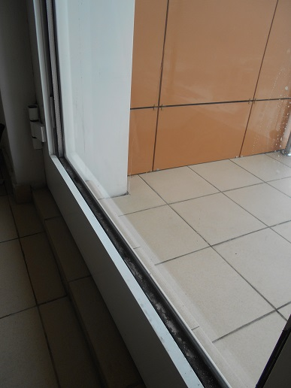 | 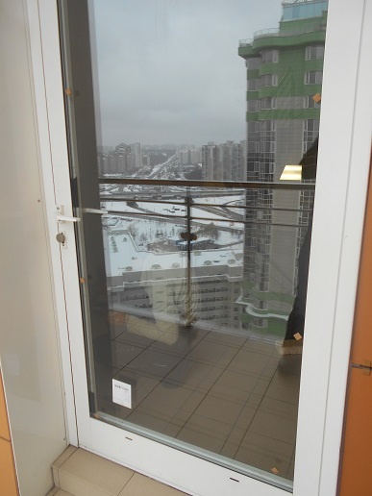

Кор.2, 23 этаж Балкон
Замена стеклопакета
-демонтаж битого стеклопакета
-установка нового стеклопакета

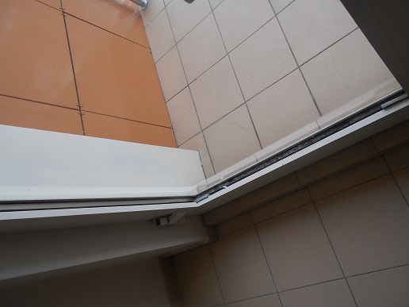 | 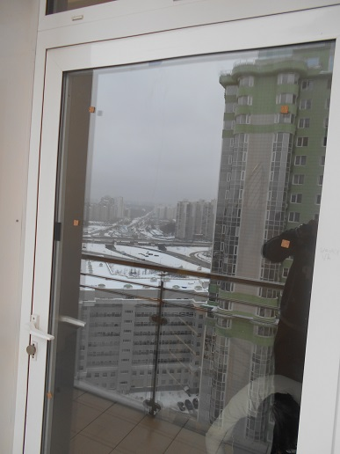

Кор.2, 22 этаж Балкон
Замена стеклопакета
-демонтаж битого стеклопакета
-установка нового стеклопакета

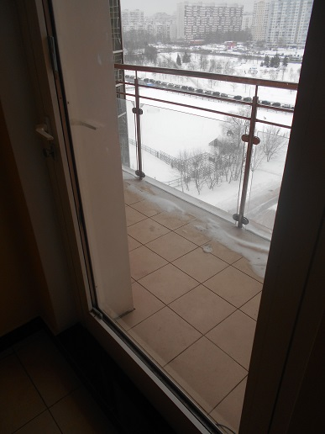 | 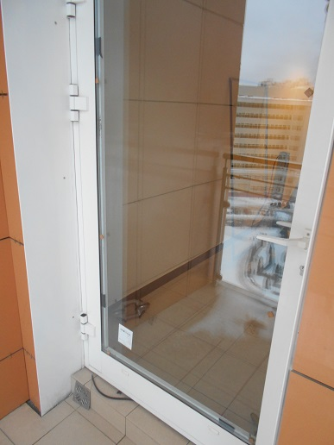

Отчет о выполненных работах на объекте Миракс Парк
25 Январь 2017г
Кор.1, 1 этаж Входная группа
Замена потолка
-демонтаж старого потолка
-установка нового потолка
-уборка строительного мусора

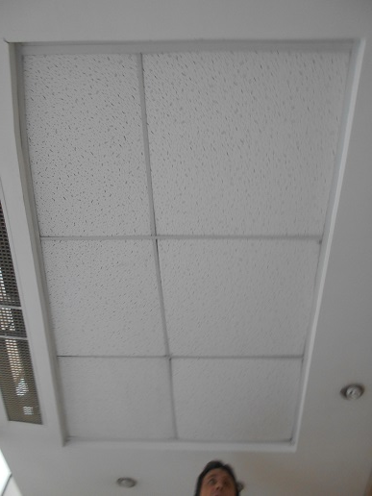 | 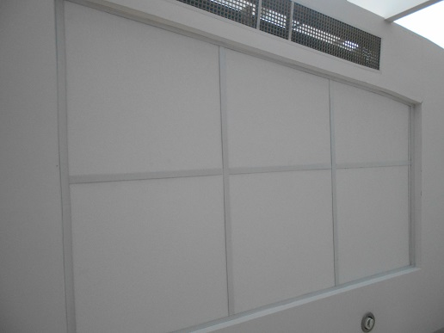

Кор.3, 1 этаж Коридор в паркинг
Устройство пандусов по предписанию пожинспекции
-демонтаж плитки
-укладка кирпича
-укладка раствора
-уборка строительного мусора

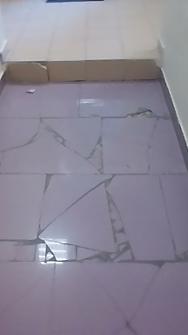 | 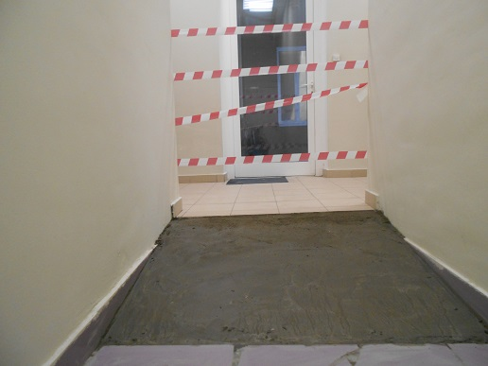

Кор.1, 2 этаж Общий коридор
Косметический ремонт дверного проёма
-шпаклёвка стен
-уборка строительного мусора
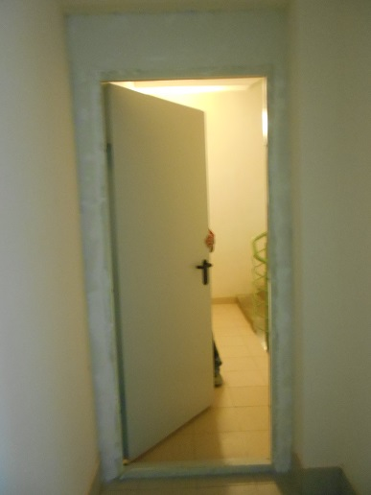

Кор.2,-1 этаж Выход к парковке
Установка подвесного потолка
-установка уголков по периметру
-уборка строительного мусора
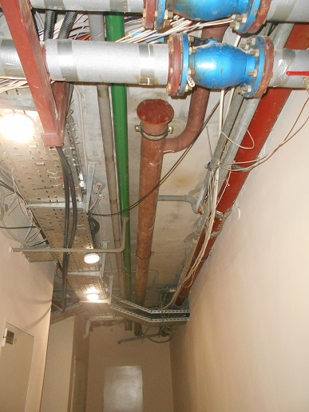 | 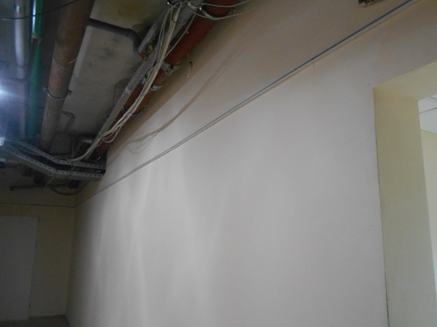

Кор.3, 28 этаж Балкон
Замена стеклопакета
-демонтаж битого стеклопакета
-установка нового стеклопакета

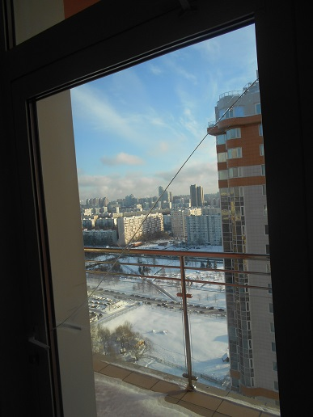 | 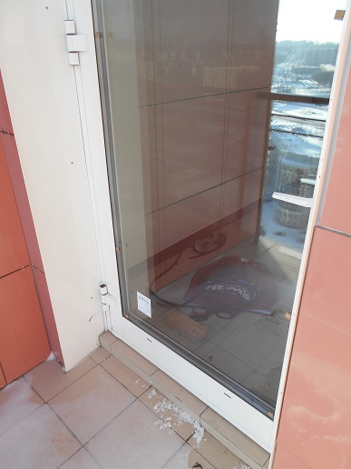

Кор.3, 33 этаж Балкон
Замена стеклопакета
-демонтаж битого стеклопакета
-установка нового стеклопакета

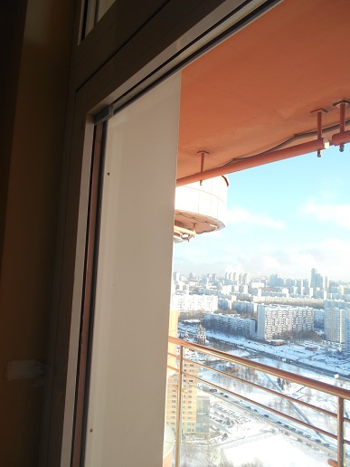 | 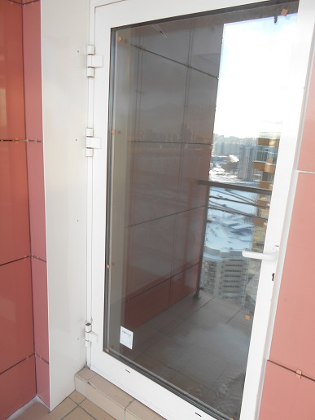

Кор.2, 18 этаж Балкон
Замена стеклопакета
-демонтаж битого стеклопакета
-установка нового стеклопакета

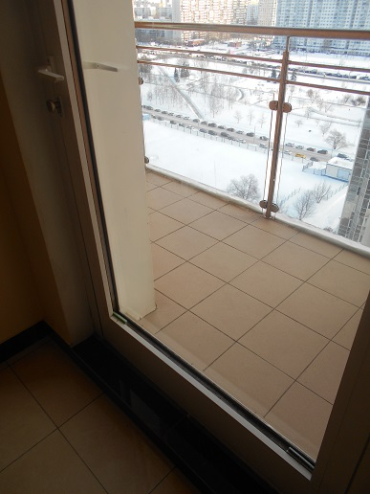 | 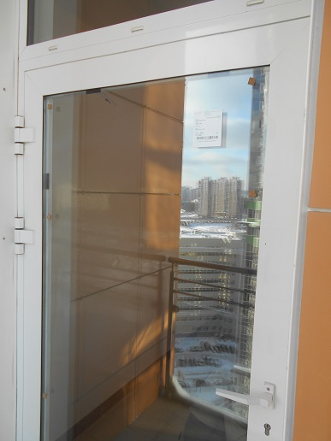

Кор.2,2 этаж Балкон
Замена стеклопакета
-демонтаж битого стеклопакета
-установка нового стеклопакета

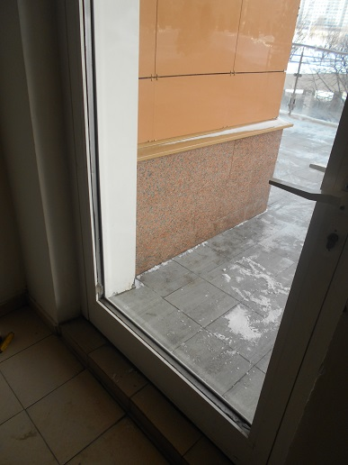 | 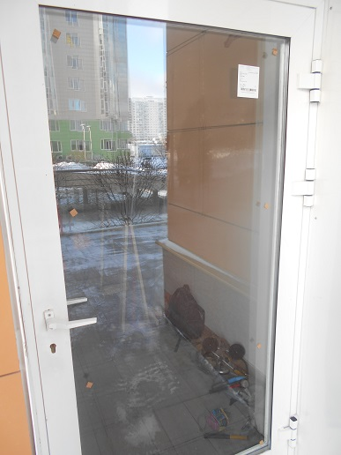

Кор.3, 6 этаж Балкон
Замена стеклопакета
-демонтаж битого стеклопакета
-установка нового стеклопакета

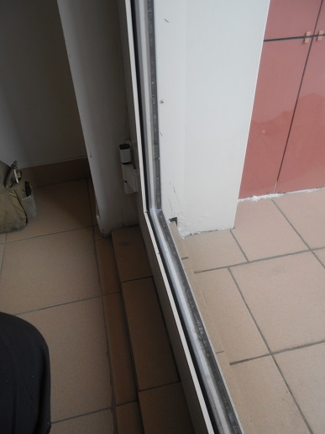 | 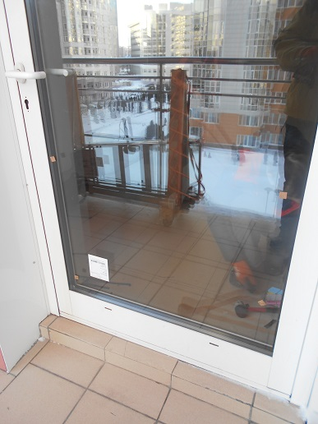

Кор.3, 17 этаж Балкон
Замена стеклопакета
-демонтаж битого стеклопакета
-установка нового стеклопакета

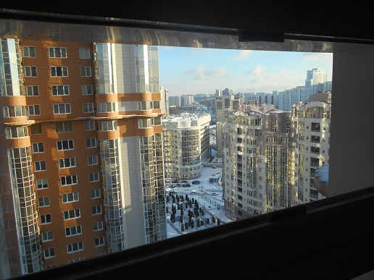 | 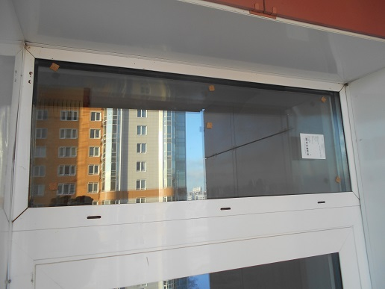

Кор.1, - 1 этаж коридор в паркинг
Косметический ремонт коридора
-шпаклёвка стен
-грунтовка стен
-покраска стен в 2 слоя
-уборка строительного мусора
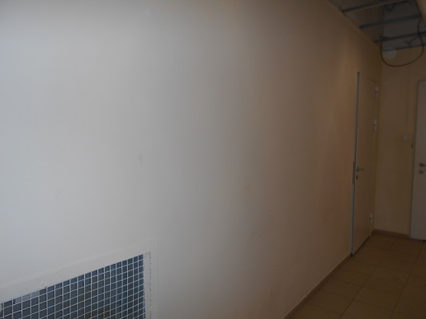 | 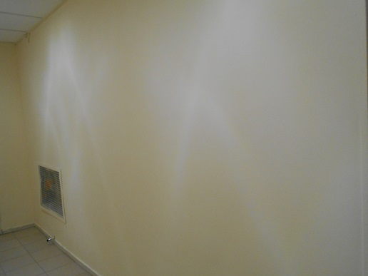

Кор.1, - 1 этаж коридор в паркинг
Косметический ремонт коридора
-шпаклёвка стен
-грунтовка стен
-покраска стен в 2 слоя
-уборка строительного мусора
 | 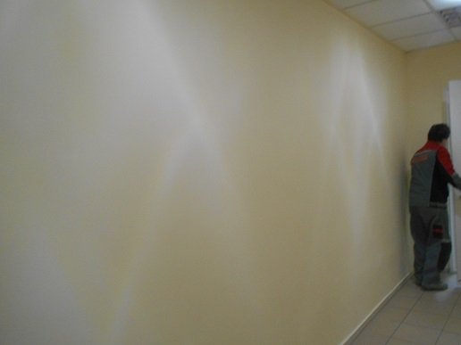
Кор.1, - 1 этаж коридор в паркинг
Косметический ремонт коридора
-шпаклёвка стен
-грунтовка стен
-покраска стен в 2 слоя
-уборка строительного мусора
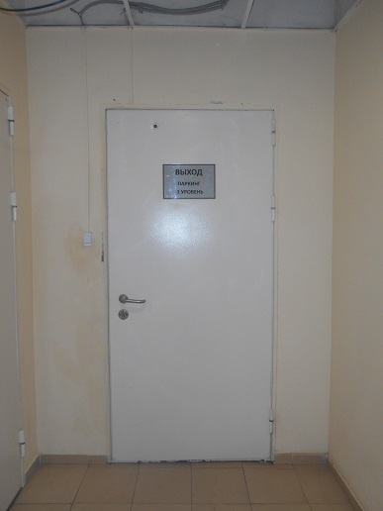 | 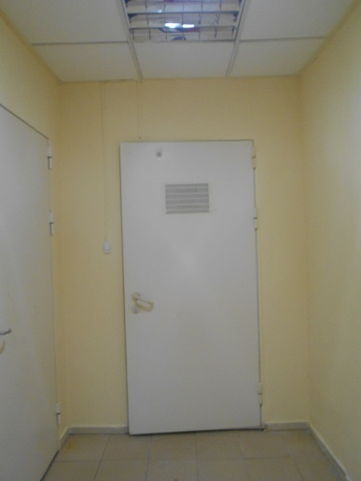

Отчет о выполненных работах на объекте Миракс Парк
26 Январь 2017г
Кор.2, 1 этаж Коридор в паркинг
Устройство пандуса по предписанию пожинспекции
-демонтаж плитки
-укладка кирпича
-укладка раствора
-уборка строительного мусора

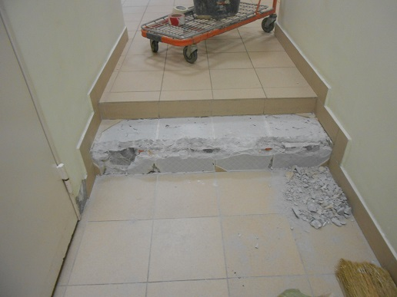 | 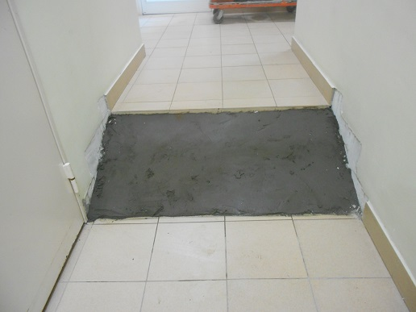

Кор.2, - 1 этаж выход в паркинг
Покраска двери
-подготовка двери к покраске
-покраска двери
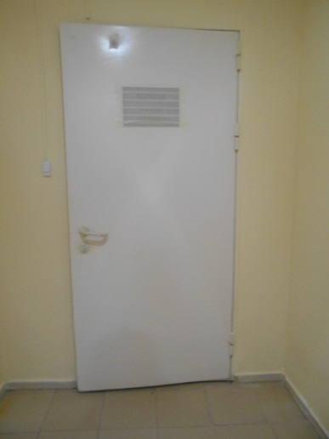 | 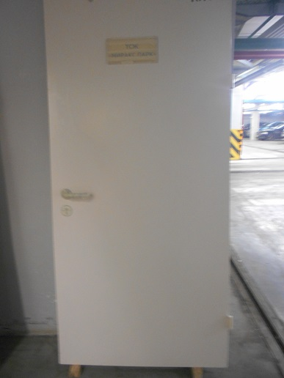

Кор.2, - 1 этаж выход в паркинг
Покраска двери
-подготовка двери к покраске
-покраска двери
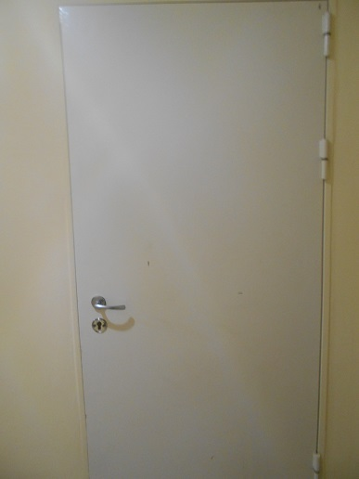 | 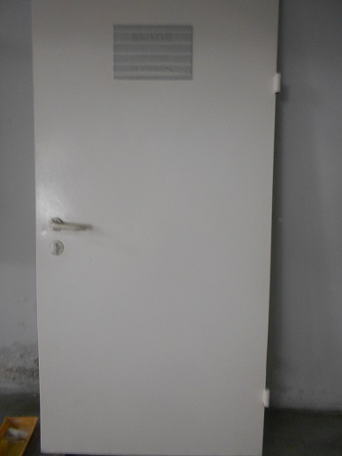

Кор.2, -1 этаж Выход к парковке
Установка подвесного потолка
-установка уголков по периметру
-установка направляющих уголков
-установка потолочной плитки
-уборка строительного мусора
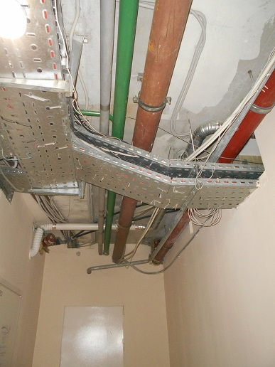 | 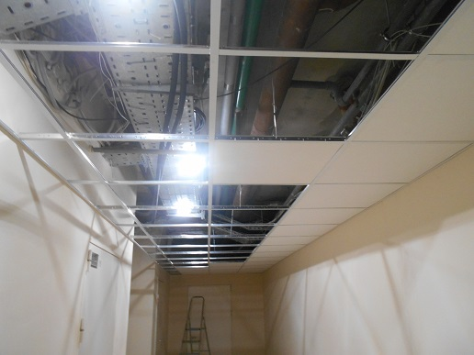

Кор.2, -1 этаж Выход к парковке
Установка подвесного потолка
-установка уголков по периметру
-установка направляющих уголков
-установка потолочной плитки
-уборка строительного мусора
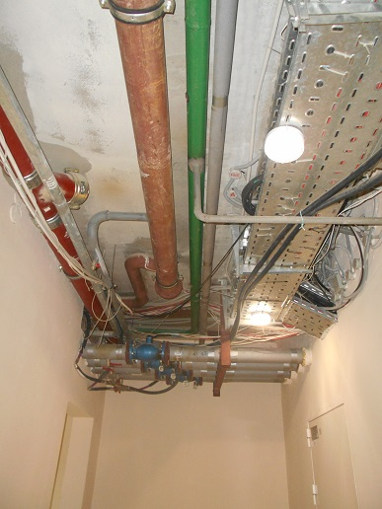 | 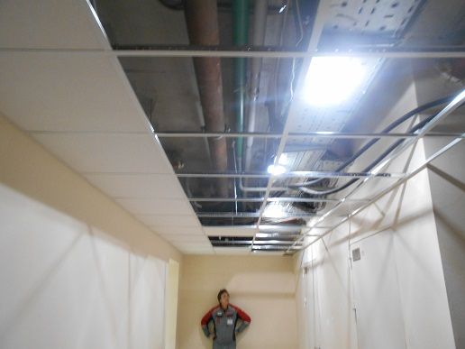

Кор.2, - 1 этаж коридор в ТСЖ
Косметический ремонт коридора
-шпаклёвка стен
-грунтовка стен
-покраска стен в два слоя
-уборка строительного мусора
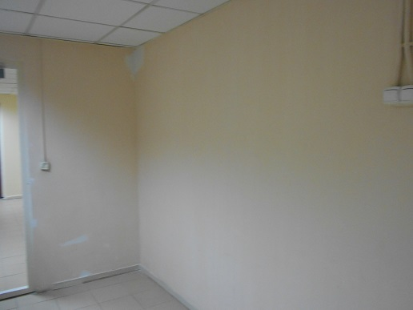 | 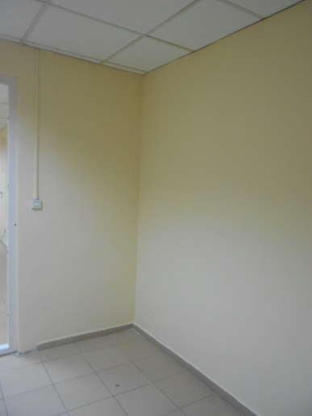

Кор.2, - 1 этаж коридор в ТСЖ
Косметический ремонт коридора
-шпаклёвка стен
-грунтовка стен
-покраска стен в два слоя
-уборка строительного мусора
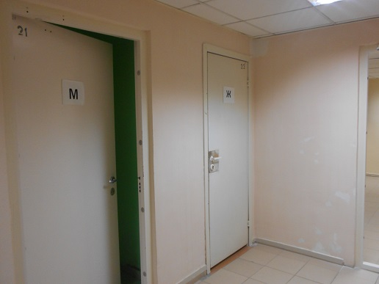 | 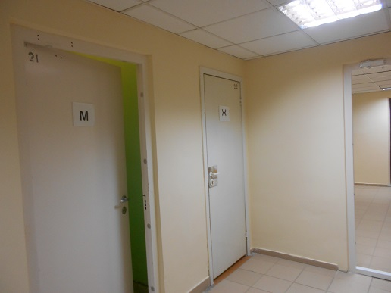

Кор.2, - 1 этаж коридор в ТСЖ
Косметический ремонт коридора
-шпаклёвка стен
-грунтовка стен
-покраска стен в два слоя
-уборка строительного мусора
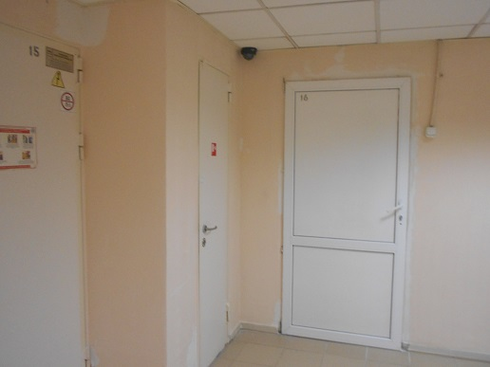 | 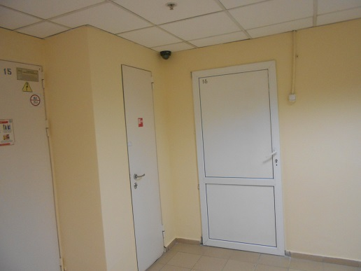

Кор.2, - 1 этаж коридор в ТСЖ
Косметический ремонт коридора
-шпаклёвка стен
-грунтовка стен
-покраска стен в два слоя
-уборка строительного мусора
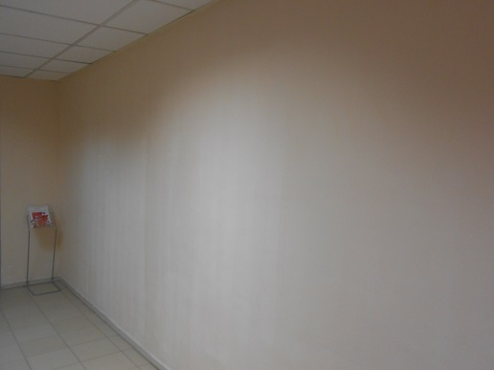 | 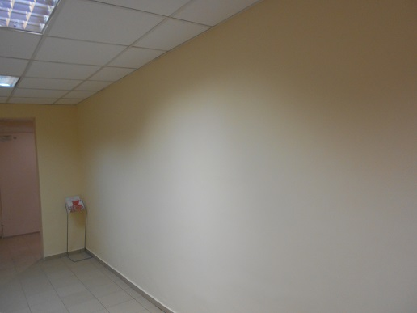

Кор.2, - 1 этаж коридор в ТСЖ
Косметический ремонт коридора
-шпаклёвка стен
-грунтовка стен
-покраска стен в два слоя
-уборка строительного мусора
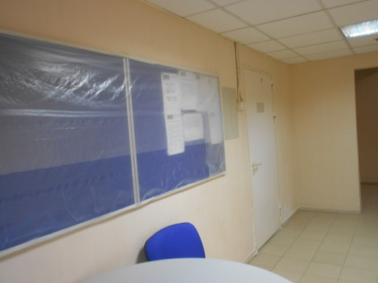 | 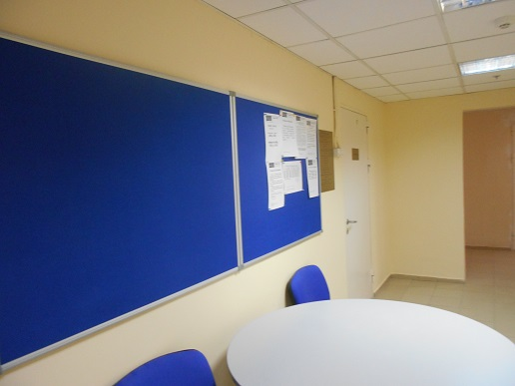

Кор.1,2 этаж Общий коридор
Установка дверного упора
-сверление под дюбель
-установка упора
-уборка строительного мусора
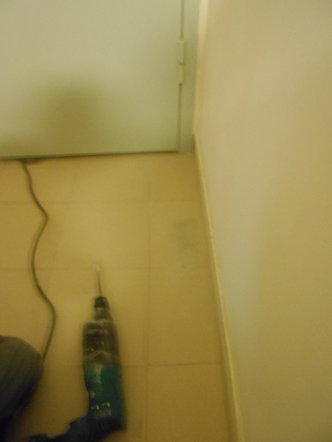 | 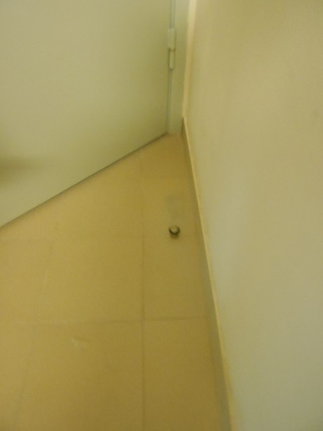

Кор.1,2 этаж Общий коридор
Установка доводчика
-установка доводчика
-уборка строительного мусора
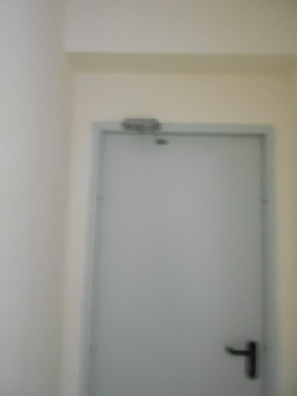

Отчет о выполненных работах на объекте Миракс Парк
27 Январь 2017г
Кор.2, -1 этаж Выход к парковке
Установка подвесного потолка
-установка уголков по периметру
-установка направляющих уголков
-установка потолочной плитки
-уборка строительного мусора
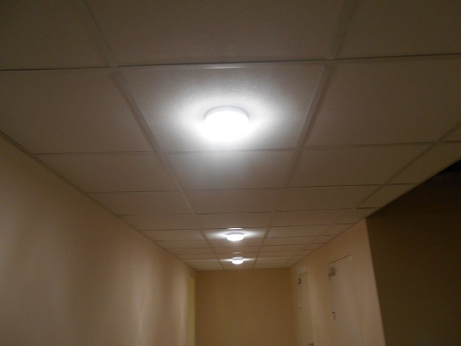

Кор.2, -1 этаж Выход к парковке
Установка подвесного потолка
-установка уголков по периметру
-установка направляющих уголков
-установка потолочной плитки
-уборка строительного мусора
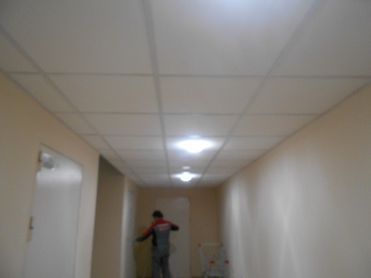

Кор.2, -1 этаж Ремонт кабинета
Перенос стены
-демонтаж участка стены
-зашитие участка стены
-уборка строительного мусора
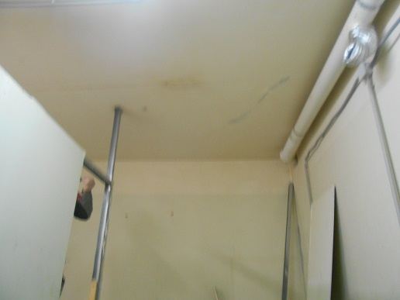 | 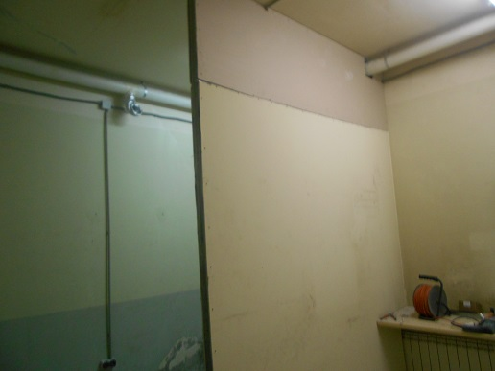

Отчет о выполненных работах на объекте Миракс Парк
30 Январь 2017г
Кор.2, -1 этаж Выход к парковке
Установка подвесного потолка
-установка уголков по периметру
-установка направляющих уголков
-установка потолочной плитки
-уборка строительного мусора
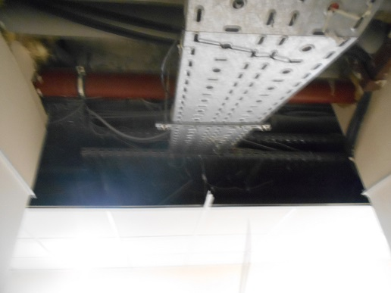 | 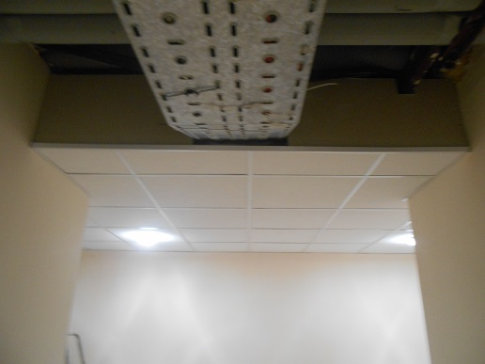

Кор.2, - 1 этаж Выход в паркинг
Косметический ремонт коридора
-шпаклёвка стен
-грунтовка стен
-затирка стен
-уборка строительного мусора
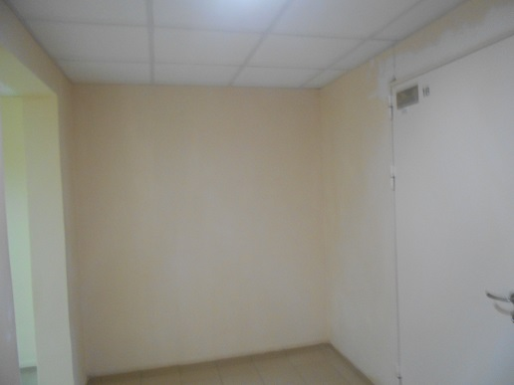 | 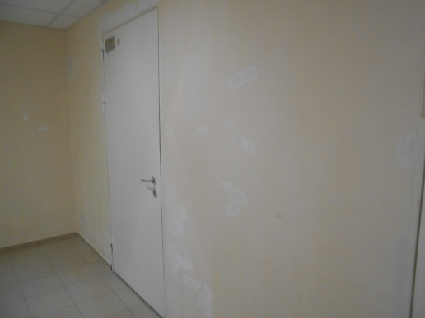

Кор.2, - 1 этаж Выход в паркинг
Косметический ремонт коридора
-шпаклёвка стен
-грунтовка стен
-затирка стен
-уборка строительного мусора
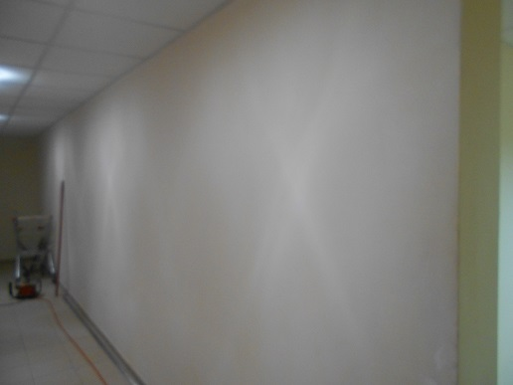 | 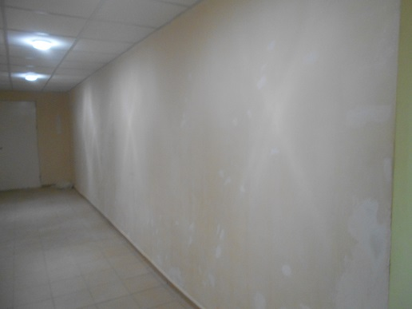

Кор.2, - 1 этаж Выход в паркинг
Косметический ремонт коридора
-шпаклёвка стен
-грунтовка стен
-затирка стен
-уборка строительного мусора
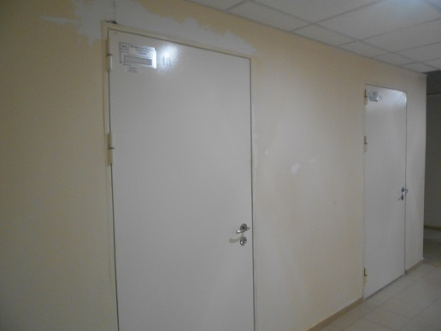 | 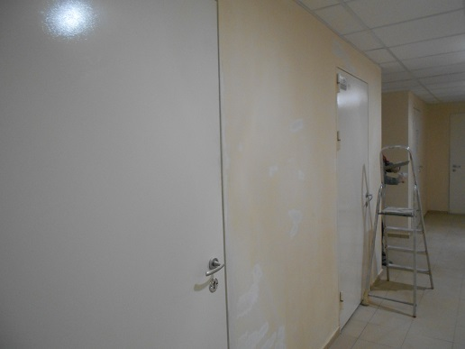

Кор.2, - 1 этаж Выход в паркинг
Косметический ремонт коридора
-шпаклёвка стен
-грунтовка стен
-затирка стен
-уборка строительного мусора
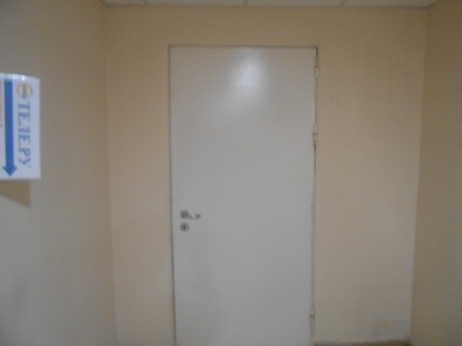 | 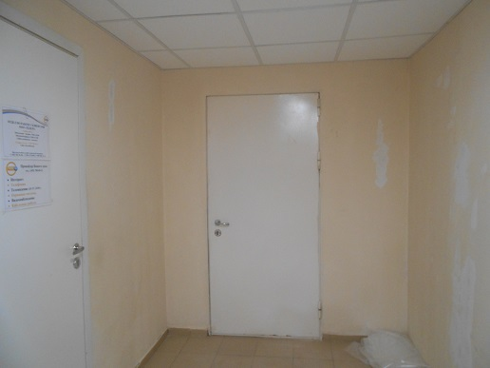

Кор.2, - 1 этаж Выход в паркинг
Установка фальшь стены
-установка каркаса
-зашив стены
-уборка строительного мусора
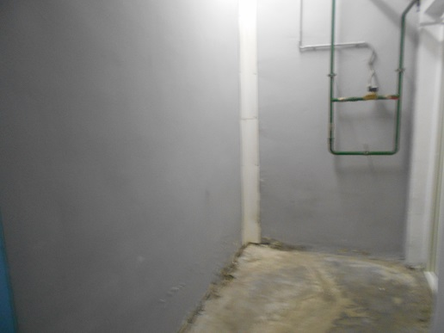 | 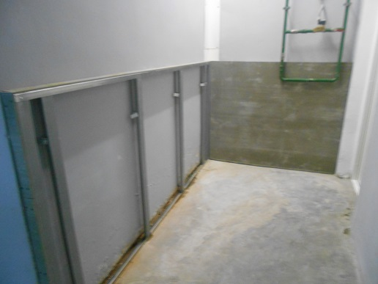

Кор.2,- 1 этаж выход в паркинг
Покраска двери
-подготовка дверной коробки к покраске
-демонтаж дверей для покраски
-покраска дверей
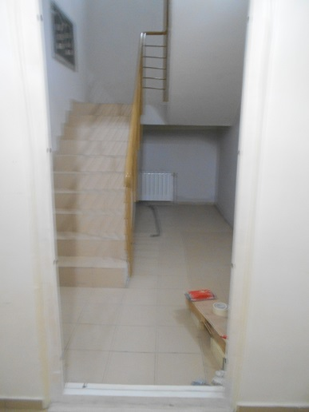 | 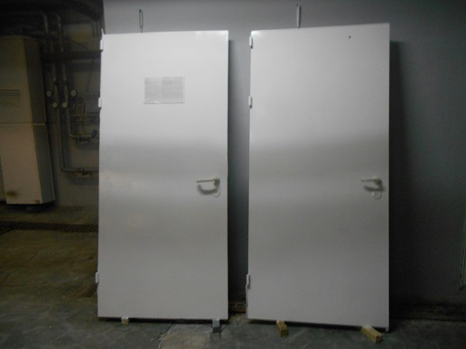

Кор.2,- 1 этаж выход в паркинг
Покраска двери
-подготовка дверной коробки к покраске
-демонтаж дверей для покраски
-покраска двери
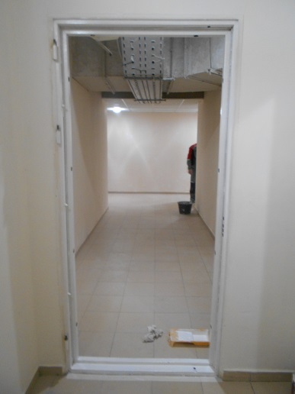

Кор.2,-1 этаж Ремонт кабинета
Косметический ремонт кабинета
-грунтовка стен
-шпаклёвка стен
-уборка строительного мусора
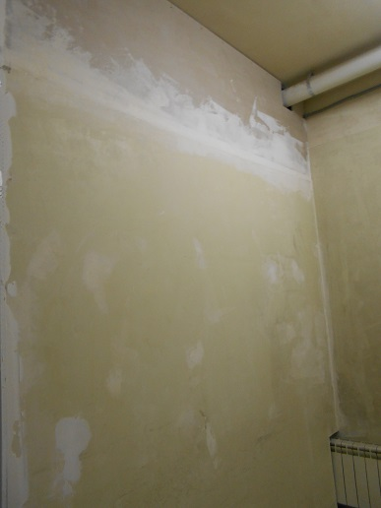

Кор.2,-1 этаж Ремонт кабинета
Косметический ремонт кабинета
-грунтовка стен
-шпаклёвка стен
-уборка строительного мусора
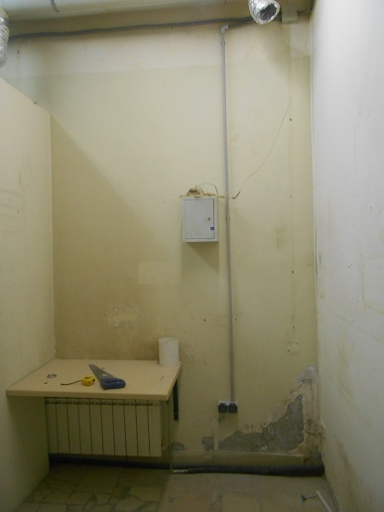 | 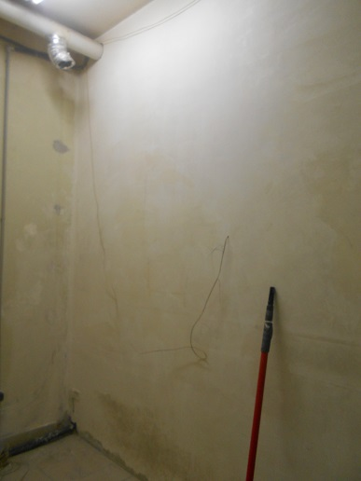

Кор.2,-1 этаж Ремонт кабинета
Косметический ремонт кабинета
-грунтовка стен
-шпаклёвка стен
-уборка строительного мусора
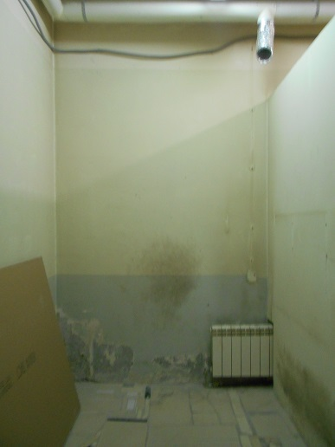 | 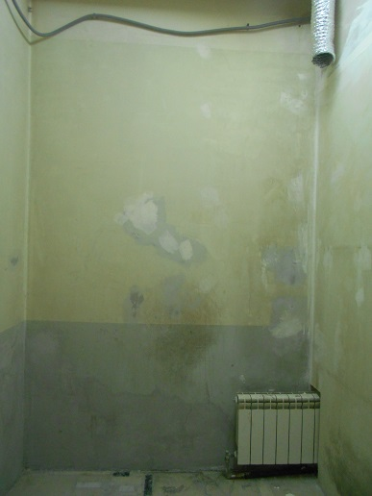

Отчет о выполненных работах на объекте Миракс Парк
31 Январь 2017г
Кор.2,- 1 этаж Выход в паркинг
Установка фальшь стены
-зашив стены листами ЦСП
-установка декоративных уголков
-уборка строительного мусора
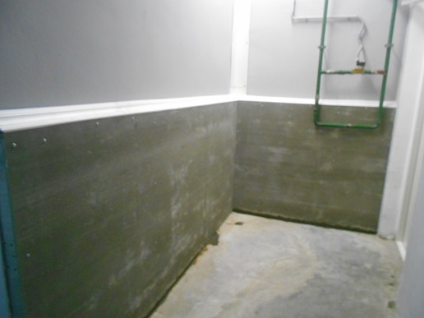

Кор.2,-1 этаж Ремонт кабинета
Установка подвесного потолка
-установка уголков по периметру
-установка направляющих уголков
-уборка строительного мусора
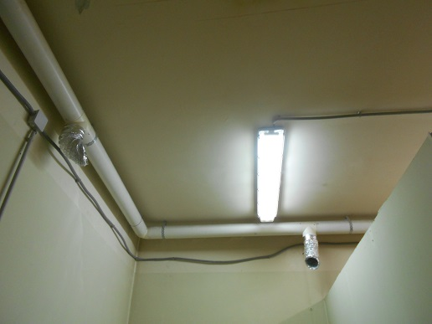 | 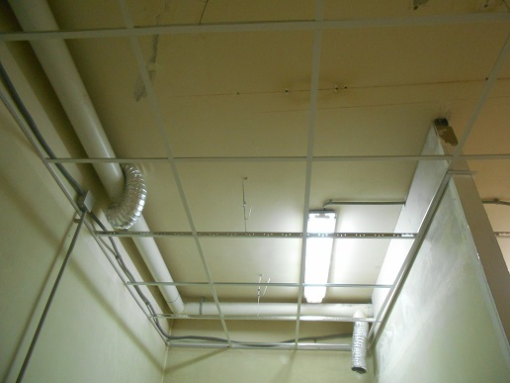

Кор.2,-1 этаж Ремонт кабинета
Установка подвесного потолка
-установка уголков по периметру
-установка направляющих уголков
-уборка строительного мусора
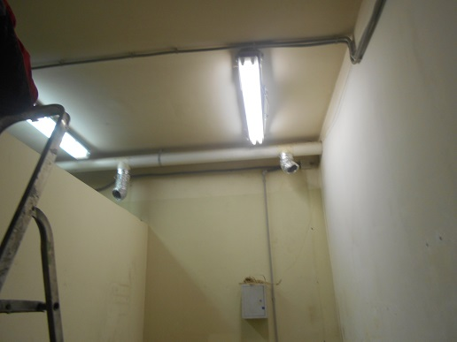 | 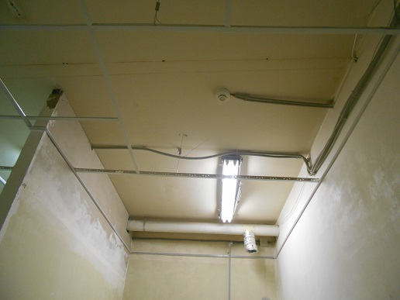

Кор.2,-1 этаж Ремонт кабинета
Установка подвесного потолка
-установка уголков по периметру
-установка направляющих уголков
-уборка строительного мусора
